PSRUTI

Utilities zum Bearbeiten von MIDI-Dateien
für YAMAHA-Keyboards

Version 8.21

Inhaltsverzeichnis

1. Übersicht 3
2. Das Hauptfenster 4
3. Laden und Speichern von MIDI-Dateien 4
Laden 4
Speichern 4
Speichern unter... 4
Schließen 4
4. Anpassung und Optimierung von MIDI-Dateien 5
Protokollierung der Eigenschaften von MIDI-Dateien 5
Konvertierung von Karaokefiles in Standard MIDI-Dateien 5
Optimierung und Anpassung an das Yamaha Format XG 5
Konvertierung in das Format GM (General MIDI) 6
5. Transponieren und Tonart einstellen 7
Transponieren 7
Tonart einstellen 8
6. Abspieltempo verändern 8
7. Lautstärke verändern 8
Controller 7: Main Volume 8
Master Volume 8
Lautstärke über die Anschlagstärke (Velocity) beeinflussen 8
8. Revoicing 9
Standard Revoicing 9
Die Festlegung einer Voice über die Suchfunktion 10
Die Festlegung einer Voice über Bank- und Voice-Namen 11
Die Festlegung einer Voice über Bank- und Voice-Nummer 11
Voicefile und Uservoice Revoicing 11
Effekt-Blöcke und Blocknummern 13
Die Spalte "+Ctrl" 13
Hinweise 14
Revoicing mit Revoicefile 15
Voicebank Rechner 15
9. Akkorde und Liedtext 16
Akkorde berechnen 16
Akkorde quantisieren 16
Akkorde normalisieren 17
Liedtext mit Akkorden protokollieren 17
Über Zeilenwechsel und Seitenwechsel 17
Der Chord Lyric Editor 18
Verschieben von Events 18
Ändern und Löschen von Events 18
Einfügen von Events 19
Kontrolle durch Abspielen der MIDI-Datei 19
Recording von Liedtext 19
Zeilen- und Seitenwechsel verschieben 20
Fill Lyrics definieren 21
Fill-Lyrics einfügen 21
Nicht auf Lyrics 21
Nicht in Beats mit Lyrics 22
Nicht in Takten mit Lyrics 22
Fill-Lyrics löschen 22
Lyrics quantisieren 22
Lyrics an Noten 22
Akkorde und Lyrics ein- und auslesen 22
Auslesen 22
Einlesen 23
Die Struktur der Text-Datei 23
Akkorde und Lyrics recorden 24
10. Abspielen sowie Recording von Akkorden und Liedtext 25
MIDI: Klangerzeuger festlegen 25
Das Fenster "Play" 26
Abspielen einer MIDI-Datei 26
Record Akkorde und Liedtext 27
Der Aufbau einer Lyric-Datei 27
Wie geht man beim Recorden von Akkorden oder Liedtexten vor? 28
11. Controller und Effekte 29
Controller 29
Effekte 30
12. Velocity Compressor 30
13. Drum- oder SFX-Noten bearbeiten 31
Drums/SFX im Dialog bearbeiten 31
Drums/SFX anhand einer Dateivorlage bearbeiten 32
14. Midikanäle bearbeiten 33
15. SysEx ein/auslesen 33
SysEx auslesen 34
Beispiel 1: SysEx-Protokoll beim Auslesen aus dem Bereich vor der ersten Note 34
Beispiel 2: SysEx-Protokoll beim Auslesen aus dem Notenbereich 34
SysEx einlesen 35
16. Einzähler 36
17. Expression <-> Main Volume 36
18. Verschiedenes 36
Songname, Komponist und Texter 36
Copyright 36
Score 37
1. Score Kanal 37
2. Score Layout 37
3. Scorenoten optimieren 37
Vocal Harmony (Vocoder) 38
1. Löschen von Vocal Harmony sowie Anwählen, Aktivieren, Deaktivieren eines Vocoder Kanals 38
2. Bearbeiten des Vocoder-Kanals im Stapelbetrieb. 38
3. Verlängern der Noten eines Vocoder-Kanals 39
Quickstart 39
Keyboard Events löschen 39
Kurze Noten löschen 39
Noten quantisieren 40
Notenlängen ändern 40
MIDI Events löschen 40
Klickspur einfügen 41
Takt ändern 41
19. Einstellungen 42
Festlegung des MIDI Ports für die Klangausgabe 42
Anwahl einer geeigneten Instrumentendefinition 42
Anwahl einer SysEditor XG Effektdaten Datei 42
Aufbau von Fill-Lyrics festlegen 42
Weitere Parameter 42
20. Anhang 44
Voicenamen und Instrumentendefinition 44
PSRUTI mit MIDI-Dateien für Keyboards anderer Hersteller 44
Stapel- bzw. Batchbetrieb 44
Die Datei psruti.ini 45
21. Installation und Deinstallation 45
22. Abschlussbemerkungen 45

1. Übersicht

Obwohl mit YAMAHA-Keyboards auch MIDI-Dateien und Karaoke-Dateien vom Format GM (General Midi) abspielt werden können, können alle Vorteile der Keyboards nur mit MIDI-Dateien der hauseigenen GM-Erweiterung XG/XF erreicht werden.

PSRUTI (PSR Utility) hat sich auf diese Formate spezialisiert. Das Programm konvertiert GM- und GS-Dateien nach XG und verbessert den internen Aufbau von allen MIDI-Dateien. PSRUTI ersetzt keinen Sequenzer, stellt aber Funktionen bereit, die bei der Nachbearbeitung von fremden oder selbst eingespielten MIDI-Dateien immer wieder benötigt werden, und die man mit Sequenzern kaum oder nur umständlich durchführen kann.

PSRUTI bearbeitet Quell-MIDI- oder Karaoke-Dateien (Dateierweiterung .mid oder .kar). Es sind Dateien vom Format 0 (SMF0) oder Format 1 (SMF1) erlaubt.

Karaoke-Dateien werden schon beim Laden konvertiert, d. h. der enthaltene Liedtext wird mit Meta-Lyric-Events abgelegt. Bei Style-Dateien vom Format SFF, die die Dateierweiterung .mid erhalten haben, wird nur der MIDI-Teil verarbeitet, d. h. der CASM- und der OTS-Teil sind beim Abspeichern nicht mehr vorhanden. Dateien, die im speziellen YAMAHA-Format XF vorliegen, können aus dem gleichen Grund nur teilweise bearbeitet werden; PSRUTI gibt in diesen Fällen den Hinweis "MIDI File enthält neben SMF-Spuren weitere Daten, die nicht berücksichtigt werden" aus.

PSRUTI erzeugt ausschließlich MIDI-Dateien vom Format 0 (SMF0). Beim Abspeichern werden gleichzeitig evtl. vorhandene Fehler der Quelle bereinigt, z. B. Notenhänger und unvollständige RPN- und NRPN-Events. Mit "Speichern" wird die Quelldatei ohne Warnung überschrieben. Mit "Speichern unter ..." wird die anzugebende Ziel-Datei erzeugt bzw. überschrieben, falls sie schon existiert.

Der jeweilige Bearbeitungszustand der MIDI-Datei kann ohne vorherige Speicherung abgespielt werden. Dabei werden der aktuelle Takt und Beat sowie vorhandene Akkorde und Liedtexte in einem Karaoke-Fenster ähnlich wie bei den Keyboards angezeigt. Der MIDI-Port der Soundkarte oder der USB-MIDI-Schnittstelle kann mit PSRUTI spezifiziert werden; voreingestellt ist der unter Windows festgelegte Port. Jeder Bearbeitungsschritt kann rückgängig gemacht werden; ein mehrstufiges "Rückgängig" ist aber nicht möglich.

Über "Sprache wählen" oder "Select Language" kann die verwendete Sprache nach Englisch oder Deutsch umgeschaltet werden.

Für die Hilfe-Funktion muss der Freeware Adobe Acrobat Reader installiert sein.
PSRUTI ist lauffähig unter Microsoft Windows ab Windows 98.

2. Das Hauptfenster

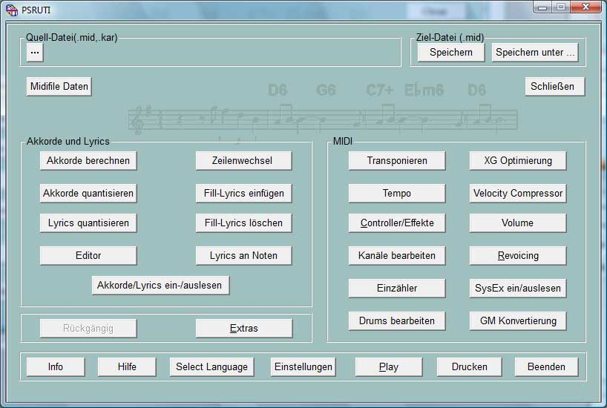

3. Laden und Speichern von MIDI-Dateien

Laden

Die zu bearbeitende MIDI- oder Karaoke-Datei wird normalerweise über die Taste "..." (Quell-Datei) geladen.

Wurde bei der Installation ein PSRUTI-Icon auf dem Desktop angelegt, ist es auch möglich, durch Ziehen des Namens einer MIDI-Datei vom Desktop oder aus dem Windows-Explorer heraus mit gedrückter linker Maustaste auf das PSRUTI-Icon das Programm mit dieser Datei zu öffnen. Es ist ebenfalls möglich, den MIDI-Datei-Namen in das Programmfenster zu ziehen. In diesem Fall darf jedoch noch keine Datei geladen sein.

Es ist möglich, mehrere MIDI-Dateien zu markieren und als Gesamtheit auf das PSRUTI-Icon zu ziehen. In diesem Fall wird bei "Beenden" die nächste MIDI-Datei geladen. Diese Automatik kann durch Klick auf den Schließen-Knopf "x" abgebrochen werden.

Speichern

Mit der Taste "Speichern" wird die Original-MIDI-Datei ohne Warnung überschrieben. PSRUTI wird nicht beendet.

Speichern unter...

Mit "Speichern unter..." ist es möglich, die MIDI-Datei unter einem neuen Namen abzuspeichern. PSRUTI wird nicht beendet.

Schließen

Mit der Taste "Schließen" wird die aktuell geladene MIDI-Datei ohne Abspeichern geschlossen. PSRUTI wird nicht beendet.

4. Anpassung und Optimierung von MIDI-Dateien

Protokollierung der Eigenschaften von MIDI-Dateien

Taste "Midifile Daten"

Es werden globale Eigenschaften der MIDI-Datei protokolliert. Die Funktion kann auch im Stapelbetrieb für alle MIDI-Dateien eines Ordners ausgeführt werden. In diesem Fall wird eine Textdatei mit den Daten gefüllt.

Protokoll-Beispiel:
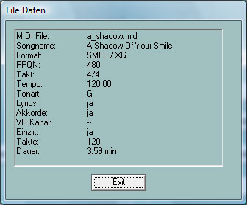

Konvertierung von Karaokefiles in Standard MIDI-Dateien

Karaoke-Dateien ; Dateierweiterung .kar, werden schon beim Laden konvertiert, d. h. der enthaltene Liedtext wird mit Meta-Lyric-Events abgelegt. Damit wird dann der Liedtext korrekt auf den Yamaha Keyboards angezeigt. Gelegentlich gibt es Dateien mit der Erweiterung .mid, die aber intern den Aufbau von Karaoke-Dateien haben. In solchen Fällen kann mit einer vorheriger Änderung der Erweiterung von .mid in .kar. die Konvertierung durch PSRUTI erzwungen werden.

Optimierung und Anpassung an das Yamaha Format XG

Taste "XG Optimierung"

Die XG-Optimierung strukturiert MIDI-Dateien neu und bereinigt sie von allen unnötigen und unwirksamen Midievents. Die XG-Optimierung hat keine Auswirkung auf den Klang, erleichtert aber eine nachträgliche Bearbeitung mit Sequenzern. Es ist zu empfehlen, die Optimierung als ersten Schritt vor einer Weiterbearbeitung mit PSRUTI und anderen Tools bzw. Sequenzern durchzuführen. Auch nach einer Bearbeitung mit fremden Tools bzw. Sequenzern wird eine abschließende XG-Optimierung empfohlen, da diese Programme häufig die Struktur wieder zerstören. Mehrfache XG-Optimierungen sind unschädlich.

Im Einzelnen:

Es werden alle herstellerspezifischen SysEx werden gelöscht, die nicht zu XG gehören; d. h. eine andere als die YAMAHA-Kennung hex 43 enthalten. Das Löschen fremder SysEx kann jedoch verhindert werden; siehe Abschnitt "Einstellungen" - "Spezielle Einstellungen".

Falls nicht schon vorhanden, werden am Anfang der Datei die SysEx "Turn General MIDI System On" und danach "XG On" eingefügt. XG-SysEx, die wirkungslos sind, werden entfernt.

Für jeden mit Noten belegten Kanal werden – falls nicht schon vorhanden – Voice-Bank-Controller Events 0 und 32 und ein Program-Change-Event eingefügt.

Für alle Banks von Melodie-Voices, die nicht von YAMAHA benutzt werden, wird die XG-Bank 0/0 eingesetzt. Für den Drum-Kanal 10 wird die XG-Drum-Bank 127/0 verwendet. Wird für Kanal 10 schon eine Programm-Nummer verwendet, die einem bekannten Drum-Kit zugeordnet ist, wird dieses Drum-Kit beibehalten. Nicht verändert werden folgende MSB-Werte aus dem Original:

0 XG Melody Voices
8 XG Mega- und Articulation Voices
9 Ensemble Part
10 Organ Flutes
32 9000Pro Plugin Melody Voices
47 9000Pro Plugin Drum Kits
62 Custom Drum Kit Tyros 2
63 Custom Voices PSR 9000, Tyros
64 XG SFX
79 9000Pro Plugin Drum Kits
104 9000Pro Plugin Drum Kits
111 Custom Voices PSR-8000
118 GS Drum Kits
120 GM2 Drum Kits, SFX Kits
121 GM2 Melody Voices
126 XG Drum Kits, SFX Kits
127 XG Drum Kits

Damit wird erreicht, das zumindest bei einigen vorher stummen Voices eine halbwegs akzeptable Voice benutzt wird. Die Überarbeitung der eingestellten Voices mit den Revoicing-Funktionen von PSRUTI ist danach in fast allen Fällen sinnvoll. Das Löschen fremder Voices wird jedoch als Voreinstellung verhindert; siehe Abschnitt "Einstellungen" - "Spezielle Einstellungen".

Die in der Initialisierung vor der ersten Note abgelegten Events werden bereinigt und effizient im ersten Takt abgelegt. Falls erforderlich, werden dazu alle Notentakte um einen oder mehrere Takte optimal nach vorn bzw. nach hinten verschoben. Die Noten beginnen dadurch erst im zweiten Takt. Alle überflüssigen MIDI-Events werden entfernt; das betrifft hauptsächlich doppelte Controller, überflüssige Voice-Events und wirkungslose Effekt-SysEx.

Hinter einer Zeitdauer von vier Viertelnoten nach der letzten Note (Note-Off) werden alle MIDI-Events gelöscht. Damit werden fehlerhafte MIDI-Dateien bereinigt, die trotz Ende der Wiedergabe noch weiterlaufen.

Die Anwendung der XG-Optimierung ist bei XG-Files ebenfalls sinnvoll. Da überflüssige Events entfernt werden, wird in vielen Fällen die Datei kleiner.

Die XG Optimierung kann sowohl im Einzel- als auch im Stapel-Betrieb eingesetzt werden kann. Im Stapel-Betrieb darf vorher keine MIDI-Datei geladen werden. In diesem Fall muss nach Aktivierung der XG Optimierung sowohl ein Quell- als auch ein Ziel-Ordner festgelegt werden. Es werden alle MIDI-Dateien des Quell-Ordners bearbeitet und unter gleichem Namen im Ziel-Ordner gespeichert.

Konvertierung in das Format GM (General MIDI)

Taste "GM Konvertierung"

MIDI-Dateien beliebigen Typs werden in das Format GM gewandelt. Damit können sie mit üblichen GM-Soundkarten oder -Soundchips abgespielt werden. Yamaha XG MIDI-Dateien erleiden aber erheblichen Qualitätsverlust, da unter anderem alle Voices durch GM-Voices ersetzt und sämtliche XG-Effekte entfernt werden.
MIDI-Dateien (GM-konvertierte und auch andere) dürfen wie gewohnt von PSRUTI bearbeitet werden, jedoch sollte als letzte Aktion vor dem Abspeichern die GM-Konvertierung durchgeführt werden, da die meisten PSRUTI-Funktionen die GM-Struktur wieder zerstören würden.

MIDI-Dateien, bei denen die Mega-Voices verwendet werden, werden nicht bearbeitet, da eine automatische Konvertierung durch GM-Voices nicht möglich ist. In diesem Fall sollten die Megavoices mit Revoicing - Standard Revoicing durch eine geeignete GM Voice der Bank 0 ersetzt werden.

Die GM Konvertierung kann sowohl im Einzel- als auch im Stapel-Betrieb eingesetzt werden kann. Im Stapel-Betrieb darf vorher keine MIDI-Datei geladen werden. In diesem Fall muss nach Aktivierung der GM Konvertierung sowohl ein Quell- als auch ein Ziel-Ordner festgelegt werden. Es werden alle MIDI-Dateien des Quell-Ordners bearbeitet und unter gleichem Namen im Ziel-Ordner gespeichert.

5. Transponieren und Tonart einstellen

Taste "Transponieren"

Transponieren

Diese Funktion verändert die Notenwerte der Melodiekanäle der MIDI-Datei. Mit dem Transponieren werden, falls gewünscht, gleichzeitig möglicherweise vorhandene XF-Akkorde transponiert. Die in der MIDI-Datei eingestellte Tonart (Key Signature Event) wird beim Transponieren passend verändert; sie kann aber auch vom Benutzer eingestellt werden.

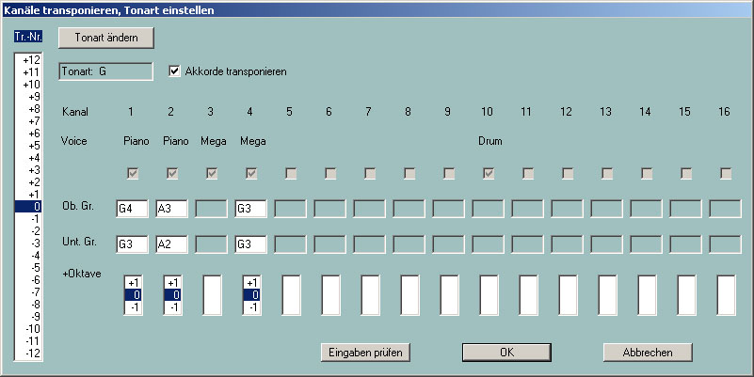

Im Einzelnen:

In der linken Spalte werden die Transponier-Nummern "Tr. Nr", d. h. die Anzahl der Halbtonschritte zu höheren (+) oder zu niederen (-) Werten spezifiziert. Mit der Angabe 0 wird nicht transponiert.

Enthält die MIDI-Datei genau ein Tonart-Event, so wird in Abhängigkeit der eingestellten Transponier-Nummer die nach dem Transponieren erreichte neue Tonart dargestellt. Wenn die MIDI-Datei diese Voraussetzung mitbringt, ist es damit möglich, auf eine gewünschte Tonart zu transponieren.

In der zweiten Zeile erscheinen vereinfachte Namen der Instrumente (Voices bzw. Patches). Mega-Voices werden einheitlich durch "Mega" und Articulation-Voices durch "SArt" angezeigt. Ist die maximale Velocity (Anschlagstärke) eines Kanals kleiner als 5, ist der Kurzname VH. VH kennzeichnet Vocal Harmony (Vocoder) und ebenfalls Melodie-Kanäle, deren Noten ausschließlich im Scorefenster angezeigt werden sollen.

Auch Mega-Voices können transponiert werden: Es werden dabei nur die Notenwerte transponiert, die keine Effektklänge verursachen – im Beispiel Kanal 4. Bei Kanälen, die keine Noten enthalten, fehlt der Voicename. Percussions-Kanäle (Drum und SFX) und spezielle Megavoice-Kanäle, die nur Effektnoten enthalten, werden nicht transponiert - im Beispiel Kanal 3 und Kanal 10.

In den darunter befindlichen Fenstern „Ob. Gr.“ und „Unt. Gr.“ (obere und untere Grenze) wird für jeden Melodie Kanal die aktuell höchste und niedrigste Note angezeigt. Diese Anzeige fehlt bei Percussions- und den Mega-Kanälen, die nur Effektnoten enthalten. Bei einer Neueinstellung der Transponier-Nummer wird die Anzeige entsprechend angepasst.

Die Notenwerte werden wie folgt angezeigt. Zunächst wird die Note angegeben: C bzw. C# für Cis, Eb für Es oder auch für Dis. Die folgenden Ziffern kennzeichnen die Oktav-Angabe. Zum Beispiel. ist C0 das niedrigste C auf der Tastatur des PSR-9000. C-2 ist der niedrigste in MIDI-Dateien zulässige Notenwert. Ein möglicherweise in der MIDI-Datei spezifiziertes Tuning wird nicht berücksichtigt.

Die Notenwerte der „Ob. Gr.“- und „Unt. Gr.“-Boxen können vom Anwender verändert werden. Neue Einträge können mit der Taste „Eingaben prüfen“ auf Konsistenz geprüft werden; sie werden gegebenenfalls korrigiert, spätestens jedoch beim Klick auf die OK-Taste. Mit der erneuten Anwahl der Transpose-Nummer 0 können die Originalwerte wieder hergestellt werden. Beim Transponieren werden die neuen Notenwerte gegen die eingestellten oberen und unteren Grenzen geprüft. Ein Notenwert, der unterhalb der unteren Grenze liegen würde, wird dabei um eine Oktave erhöht. Entsprechend wird ein Notenwert, der oberhalb der oberen Grenze liegen würde, um eine Oktave erniedrigt. Notenwerte, die innerhalb des Intervalls zu liegen kommen, werden nicht verändert. Da durch Änderung der Grenzen Melodien unter Umständen stark verändert werden, sollte man diese Technik nur bei nichttragenden Melodie-Instrumenten (z. B. Bass-Stimmen) anwenden.

Die Veränderung des Melodie-Verlaufs entfällt beim Einsatz der „+Oktave“ Boxen. Hiermit können alle transponierten Notenwerte eines Kanals um eine Oktave nach oben (+1) oder nach unter (-1) verschoben werden. Damit können z. B. zu hohe Melodie-Stimmen oder zu tiefe Bässe vermieden werden.

Der Vorgang des Transponierens und der Anwahl einer neuen Tonart wird erst durch Klick auf die OK-Taste durchgeführt, mit der Taste „Abbrechen“ wird die Aktion abgebrochen.

Tonart einstellen

Über die Taste "Tonart ändern" ist es möglich, der MIDI-Datei eine neue Tonart zuzuordnen. PSRUTI versucht dabei, aus den Noten des letzten Akkords die Tonart zu berechnen und schlägt diese vor. Diese Tonart kann jedoch vom Anwender korrigiert werden. Die MIDI-Datei enthält dann das so angepasste Tonart-Event; falls nötig, wird es eingefügt. PSRUTI schlägt keine Tonart vor, wenn die MIDI-Datei schon von vorne herein mehr als ein Tonart-Event enthält.

6. Abspieltempo verändern
Taste "Tempo"

Mit dieser Funktion kann das Tempo einer MIDI-Datei verändert werden. Der protokollierte Originalwert ist das maximal verwendete Tempo der Datei. Änderungen werden für alle enthaltenen Tempo-Events prozentual zu diesem Originalwert durchgeführt. Damit bleiben auch dynamische Tempoänderungen erhalten. Die Festlegung eines neuen Tempos kann prozentual oder absolut durch Angabe eines neuen Maximalwerts erfolgen. Die Eingabe ist als ganze Zahl (z.B. 120) oder als Dezimalbruch (z.B. 81.22) möglich.

7. Lautstärke verändern

Controller 7: Main Volume

Taste "Controller/Effekte" - "Controller", Anwahl: "7: Main Volume"

Die Veränderungen erfolgen entweder für einzelne MIDI-Kanäle oder durch eine Prozentangabe für die gesamte MIDI-Datei gleichzeitig. Die Wirkungsweise ist ausführlich im Abschnitt "Controller" beschrieben.

Master Volume

Taste "Volume" - "Master-Volume

Mit dieser Funktion wird das sogenannte Master-Volume-SysEx eingetragen bzw. verändert. Dieses SysEx wirkt im Gegensatz zum Controller 7 "Main Volume" auf die Lautstärke der gesamten MIDI-Datei. Enthält das File dieses SysEx noch nicht, dann bleibt nach Einfügen des SysEx mit dem Wert 127 die Original-Lautstärke erhalten. Sie kann dann nur noch verringert werden. Enthält die MIDI-Datei mehrere Master-Volume-SysEx, dann wird eine proportionale Änderung durchgeführt.

Die Funktion kann sowohl im Einzel- als auch im Stapel-Betrieb eingesetzt werden. Im Stapel-Betrieb darf vorher keine MIDI-Datei geladen werden. In diesem Fall muss nach Aktivierung der Funktion ein Quell- und ein Ziel-Ordner festgelegt werden. Es werden alle MIDI-Dateien des Quell-Ordners bearbeitet und unter gleichem Namen im Ziel-Ordner gespeichert.

Lautstärke über die Anschlagstärke (Velocity) beeinflussen

Taste "Velocity Compressor"

Veränderungen der Velocity wirken einerseits auf die Lautstärke beeinflussen andererseits auch den Klangcharakter. Die Wirkungsweise ist ausführlich im Abschnitt "Velocity Compressor" beschrieben.

8. Revoicing

Taste "Revoicing", Kurzanwahl "R" oder "r"

Mit dieser Funktion können die den einzelnen MIDI-Kanälen zugeordneten Instrumentenklänge (Voices) geändert werden. Dabei werden beim Revoicing von Mega-Voices auf Nicht-Mega-Voices diejenigen Noten automatisch gelöscht, die die Mega-Effekte erzeugten.

In PSRUTI wurden drei Verfahren implementiert: "Standard Revoicing", "Voicefile Revoicing" und "Revoicing mit Revoicefile". Mit Ausnahme von "Revoicing mit Revoicefile" wird bei jedem Kanal nur die erste Voicedefinition bearbeitet.

Standard Revoicing

Mit dieser Methode werden, wie in Sequenzern und den Keyboards auch, Voices ausschließlich durch die Voicebank-Controller 0 (MSB), 32 (LSB) und die Voice-Nummer (Program Change Event) neu eingestellt. Effekte, die sich auf den ausgewählten Kanal beziehen, bleiben unverändert erhalten. Es werden alle bis zur ersten Note jedes Kanals vorhandenen Bank- und Voice-Events ersetzt; dahinter evtl. vorhandene Voice-Wechsel werden nicht verändert. Die neu eingestellte Voice kann vorab durch Abspielen einer Notensequenz getestet werden.

Nach Anwahl von "Standard Revoicing" wird das betreffende Revoicing-Fenster geöffnet.

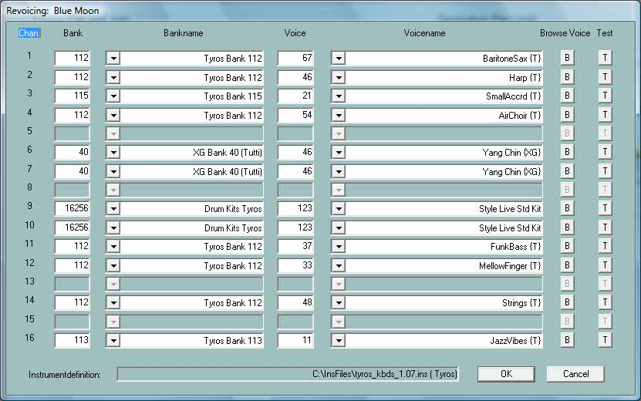

Für jeden der 16 möglichen Kanäle wird unter Bank die aktuelle Banknummer und unter Voice die aktuelle Voicenummer ausgegeben. Dabei errechnet sich die Banknummer nach der Formel "128 mal MSB plus LSB".

Unter Verwendung einer dem Keyboard oder dem Synthesizer zugeordneten Instrumentendefinitionsdatei für die Sequenzer-Programme Cakewalk/Sonar können die Voices komfortabel über eine Suchfunktion oder über Bank- und Voicenamen festgelegt werden. Steht keine Instrumentendefinition zur Verfügung, muss die Festlegung der neuen Voice ausschließlich über Bank- und Voice-Nummer durchgeführt werden.

Zur Anzeige von Bankname und Voicename ist die Bereitstellung einer für das Keyboard passenden Instrumentendefinitionsdatei erforderlich. Für die Keyboards PSR-8000, PSR-9000, 9000Pro, Tyros, Tyros2, Tyros3, Tyros4, Tyros5 stehen die Dateien yamaha_kds.ins und tyros_kbds.ins auf meiner Homepage (www.heikoplate.de, hpmusic, Downloads, CW Ins-Files) als Freeware zur Verfügung. Die Dateien für einige andere Keyboard-Modelle können über das Internet bezogen werden, fast immer ebenfalls als Freeware.

Mit der Taste "Instrumentendefinition" unter der Taste "Einstellungen" wird die Instrumentendefinitionsdatei mit der passenden Instrumentendefinition für das Keyboard geladen. Das Abwählen einer Instrumentendefinition ist auch möglich. Die einmal gewählte Instrumentendefinition wird bei späteren Starts von PSRUTI als Voreinstellung herangezogen.

Die Festlegung einer Voice über die Suchfunktion

Hierfür ist die Verwendung einer Instrumentendefinition erforderlich. Mit der dem Kanal zugeordneten Taste B (Browse) wird das Browse-Fenster geöffnet.

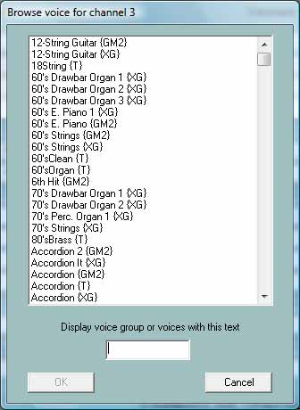

Es wird eine alphabetisch sortierte Liste aller in der Instrumentendefinition enthaltenen Voicenamen angezeigt. Wegen der Größe der Liste ist es sinnvoll, die Suche durch Eingabe eines Suchkriteriums zu verfeinern.

Im Beispiel wurde "Sax" eingeben. Die Liste umfasst nun nur die Voice-Namen, die diese Zeichenfolge enthalten oder bei denen in der Instrumentendefinition ein versteckter Gruppenbezeichner "Sax" enthalten ist. Durch Anklicken der gewünschten Voice, hier AltoSax{T}, und "OK" wird diese Voice dem Kanal zugeordnet.

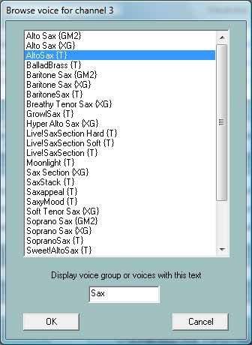

Die Festlegung einer Voice über Bank- und Voice-Namen

Hierfür ist die Verwendung einer Instrumentendefinition erforderlich.

Das Revoicing-Fenster hat dann das folgende Aussehen:

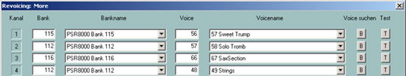

Die Änderung einer Voice erfolgt durch Auswahl der gewünschten Bank- und Voicenamen. Die Eingabe über Bank- und Voicenummer ist auch hier möglich.

Die Festlegung einer Voice über Bank- und Voice-Nummer

Diese Methode ermöglicht das Revoicen, wenn keine Instrumentendefinition zur Verfügung steht.

Die Banknummer errechnet sich aus den Bank-Select-Werten MSB und LSB (siehe Datalist des Keyboard-Manuals) anhand der Formel

Banknummer = 128 mal MSB plus LSB

Damit hat die Standard-Panelvoice-Bank MSB/LSB = 0/112 die Banknummer 112; die Mega-Voicebank 1 des Tyros MSB/LSB=8/0 hat die Banknummer 8*128+0 = 1024 und die Drumkit-Bank MSB/LSB=127/0 hat die Banknummer 127*128 = 16256.

Die Voicenummer, gelegentlich auch MIDI-Programm-Nummer oder Patch genannt, zählt in PSRUTI von 0 bis 127 und nicht wie bei manchen Sequenzern von 1 bis 128. Achtung: In den Datalisten der Yamaha Keyboard-Modelle wird unterschiedlich gezählt. Bei einer Zählung ab 1 muss für PSRUTI die Voicenummer um erniedrigt werden.

Die Änderung einer Voice erfolgt durch Eintragen der gewünschten Bank- und Voicenummer.

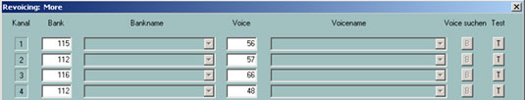

Voicefile und Uservoice Revoicing

Voicefiles sind sog. Uservoices, die durch Kopieren der Preset- und Custom-Voices erzeugt werden. Sie enthalten die Klangeffekte (Voicesets) der Original-Voices.

Mit dieser Methode des Revoicing werden nicht nur die Voicebank und Voicenummer eingestellt, sondern es werden zusätzlich die Klangeffekte übernommen, die mit der Voice verknüpft sind. Diese Effekte werden ausschließlich beim Live-Spiel und beim Song-Recording am Keyboard eingestellt; nicht jedoch beim Revoicing am Keyboard oder mit Sequenzern. Viele Voices erhalten ihren spezifischen Klang gerade durch diese Effekte, insbesondere die Distortion Gitarren und Orgeln.

PSRUTI verwendet dabei Effekt-Vorlagen, die in den Uservoices enthalten sind.

Die Voicefiles mit ihren Original-Effekten lassen sich ausschließlich bei neueren Keyboards, z. B. beim Tyros, durch Kopieren der Preset- und Custom-Voices erzeugen. Die am Keyboard erstellten User-Voices können ebenfalls eingesetzt werden: Damit werden die vom Benutzer dabei verwendeten speziellen Effekteinstellungen ebenfalls in die MIDI-Datei übernommen.

"Voicefile und Uservoice Revoicing" ist für Keyboards nicht anwendbar, bei denen Voices nicht kopiert werden können, z. B. beim PSR-9000.

Vor der ersten Anwendung von "Voicefile und Uservoice Revoicing" ist es erforderlich, die Voicefiles der Keyboardvoices auf dem PC zu installieren.

Beim Tyros ist das Vorgehen sehr einfach. Bei anderen Keyboards ist das Verfahren entsprechend.

1. Anwahl einer beliebigen Voicegruppe, z. B. Piano, dann Taste "Up" drücken.

2. Die Voicefiles können entweder auf eine Diskette, auf einen Memory-Stick auf die Keyboard-Festplatte gespeichert werden. Im letzten Fall von Preset nach HD1 wechseln. Auf der Festplatte wird mit "New" der Ordner "TyrosVoices" angelegt. Von HD1 nach Preset zurück wechseln.

3. Auf dem Display sind alle Ordner der Preset-Voicegruppen sichtbar.

4. Copy – ALL – OK drücken. Von Preset nach FD bzw. HD1 wechseln. Auf der Festplatte "TyrosVoices" markieren. Das Display ist leer.

5. Mit "Paste" wird die Erzeugung der Voicefiles angestoßen. Dieser Vorgang dauert etwa 15 Minuten.

6. Der Festplatten-Ordner TyrosVoices muss nun auf den PC transportiert werden. Bei neueren Keyboards geht das am schnellsten mit der USB-Kopplung. Beim Transport über Diskette oder Memory Stick werden am PC alle Ordner des Datenträgers in einen bereitzustellenden PC-Ordner TyrosVoices kopiert.

Nach diesen Vorbereitungen kann das Revoicen beginnen. Mit der Taste "Voicefile-Revoicing" erscheint etwa folgendes Fenster.

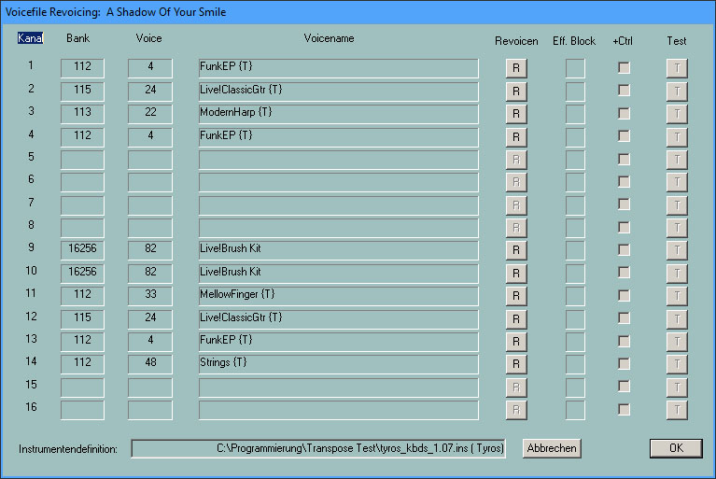

Wie im Standard-Revoicing-Fenster sind die Namen der im File eingestellten Voices erst nach Anmelden einer Cakewalk Instrumentendefinition sichtbar ("Einstellungen" - "Instrumentendefinition"). Das Revoicen wird über den Button "R" angestoßen.

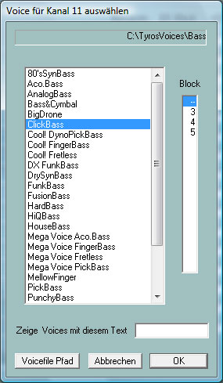

Das Fenster zeigt den Zustand nach Anwählen des Voicefile-Ordners "TyrosVoices - Bass". Es sind alle Voices vorhanden, die am Keyboard unter Preset-Bass anwählbar sind. Da PSRUTI den Voicenamen aus den Namen des entsprechenden Voicefiles ableitet, kommt es hier gelegentlich zu kleinen Abweichungen zum Original-Voicenamen. Durch Anklicken eines Voicenamen und gegebenenfalls durch Angabe einer Blocknummer wird das Revoicen für den gewählten Kanal vorbereitet.

Effekt-Blöcke und Blocknummern

Für die Durchführung bestimmter sog. Insertion-Klang-Effekte stellt jedes Keyboardmodell eine Reihe von Hardware "Digitale Signal Prozessoren" (DSP's) zur Verfügung. Das Tyros besitzt zum Beispiel für diesen Zweck fünf DSP's, die über sog. Effektblock-Nummern adressiert werden. Den Blocknummern 1 bis 5 des Tyros entsprechen die DSP's 2 bis 6 – siehe Datalist des speziellen Keyboards.

In der Voreinstellung ist die Anzahl der verfügbaren Blocknummern auf 5 festgelegt, was aber nicht für alle Keyboardmodelle gilt - siehe Datalist. Unter "Einstellungen" - "Spezielle Einstellungen" muss gegebenenfalls die Anzahl der Effektblöcke für Insertioneffekte verändert werden. Gleichzeitig muss dort auch festgelegt werden, welcher Effektblock für Vocal Harmony (Mic) zuständig ist.

Eine korrekte Einstellung ist für viele Funktionen von Bedeutung, da anderenfalls die Bearbeitung mit PSRUTI zu fehlerhaften Ergebnissen führen kann.

Jedes Voicefile enthält nun neben anderen Effekt-Events eine Eventvorlage (Template) für einen der Voice zugeordneten Standard-Insertion-Effekt, der aber einen noch nicht vergebenen Effekt-Block benötigt, wenn der Effekt zum Tragen kommen soll. Da die Anzahl der Blöcke nicht für alle 16 Kanäle ausreicht, muss man mit der Vergabe von Effekt-Blöcken sparsam umgehen. Es ist zu empfehlen, nur den markanten Melodie-Voices einen Effekt-Block zuzuordnen. Das geschieht über die Vergabe einer Blocknummer. Die Voicefiles enthalten jedoch neben der Insertion-Effekt-Vorlage noch eine Reihe anderer voicespezifischer Effekt-Events, so dass bei nicht dominanten Voices ohne große Qualitätseinbuße auf die Zuteilung von Effekt-Blöcken verzichtet werden kann.

Die Spalte "+Ctrl"

Die Voicefiles enthalten zusätzlich Belegungen von Controller-Events, z. B. 91: Reverb Send Level oder 71: Harmonic Content. Ist "+Ctrl" angehakt, werden die im MIDI File vorhandenen Originalbelegungen durch das Voicefile überschrieben. Durch Löschen des Hakens bleiben die Originalwerte erhalten. Es kann keine allgemeingültige Empfehlung für das eine oder andere Verfahren gegeben werden.

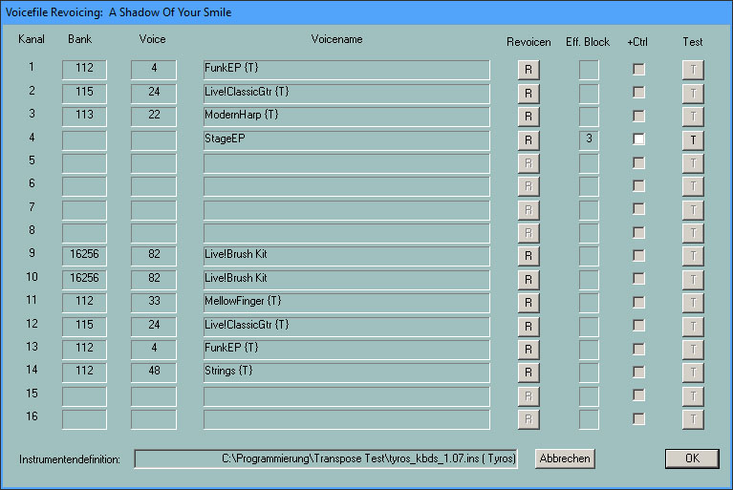
Im Beispiel ist das Revoicen über Voicefiles für alle Kanäle eingestellt worden. Es wurde der Effekt-Block 3 vergeben. Der Klang der neu eingestellten Voices kann vorab durch Abspielen einer Notensequenz getestet werden. Das eigentliche Revoicing wird jedoch erst mit OK durchgeführt. Die neuen Bank- und Voicenummern sind erst danach wieder sichtbar.

Hinweise

Enthält das Original-MIDI-File keine spezielle Festlegung des Reverb-Typs , wird der Reverb-Typ auf Hall 3 eingestellt. Die Intensität muss vom Benutzer mit dem Controller 91: Reverb Send Level kanalspezifisch nachjustiert werden. Enthält das Original-MIDI-File keine spezielle Festlegung des Chorus-Typs , wird der Chorus-Typ auf Chorus 3 eingestellt.
Die Intensität muss vom Benutzer mit dem Controller 93: Chorus Send Level kanalspezifisch nachjustiert werden.

Enthält das Original-MIDI-File keinen Variation-System-Effekt , wird ein Standard-Variation-System-Effekt eingefügt. Die Intensität muss vom Benutzer mit dem Controller 94: Variation Send Level kanalspezifisch nachjustiert werden.

Durch Belegen einer Blocknummer wird zusätzlich ein DSP-Insertion-Block angelegt. Die Intensität von Insertion-Effekten wird über ein SysEx Dry/Wet definiert.

Nach Durchführung des Voicefile-Revoicens lässt sich die Intensität der Effekte verändern. Siehe auch Abschnitt Controller/Effekte, Effekte.

Während das Dry/Wet-SysEx meist gut eingestellt ist, müssen die Controller 91, 93 und 94 mit Werten größer Null belegt werden, damit die Effekt überhaupt wirksam werden. Der vorbereitete Standard-Variation-System-Effekt ist nicht sehr aufdringlich, so dass man ohne Weiteres den Wert auf 60 und höher setzen kann. Sind die Controller bei einigen Kanälen schon mit Werten größer Null belegt, kann man davon ausgehen, dass die MIDI-Datei schon vorher entsprechende Effekte enthält. In diesem Fall ist es meist zweckmässig, alle eingestellten Werte beizubehalten, da sonst unerwünschte Effekte auf anderen Kanälen erzeugt werden..

Bei der Anwahl von +Ctrl werden unter anderem die in den Voicefiles enthaltenen Controller 91, 93 und 94 eingefügt. In vielen Fällen wird das nicht erforderlich sein - so ist auch die Voreinstellung. Hier sollte die Auswirkung kontrolliert und gegebenenfalls nachjustiert werden. Die Dry/Wet Einstellungen werden in jedem Fall aus dem Voicefile übernommen.

Revoicing mit Revoicefile

Mit dieser Funktion lassen sich einige oder alle Voices einer MIDI-Datei nach Vorgabe durch den Benutzer andere Voices ersetzen.

Hierfür muss der Benutzer vorher eine Vorlage, ein sog. Revoicefile, bereitstellen. Dieses File enthält die Informationen, welche Voices durch welche anderen Voices ersetzt werden sollen.

Beispiel eines Revoicefiles für zwei Voices

=================================================
Revoicefile für zwei Pianos

[start revoicelist]
#000-000-000 : #000-112-003 ; Aco Grand Piano : Honky Tonk
#000-000-001 : #000-113-002 ; Bright Aco Piano : CP80
[end list]
=================================================

Die Voice-Zuordnungen werden eingeleitet durch die Zeile [start revoicelist] und durch [end list] abgeschlossen. Der Text, der davor oder dahinter eingetragen ist, wird als Kommentar bewertet. Texte hinter ';' sind ebenfalls Kommentar. Eine Voice wird durch drei Zahlen festgelegt: MSB, LSB und Voicenummer. PSRUTI orientiert sich hierbei an die Darstellung im Keyboard-Display: #<MSB>-<LSB>-<Voicenummer>.
Jeder Teilwert sollte mit drei Ziffern angegeben werden.Links vom ':' wird die zu ersetzende Voice und rechts die neue Voice spezifiziert. Im obigen Beispiel sollen alle Aco Grand Piano durch Honky Tonk und alle Bright Aco Piano durch CP80 ersetzt werden.

Achtung: PSRUTI zählt Voicenummern ab Null; manche Keyboards ab Eins. In solchen Fällen muss die am Keyboard angezeigte Voicenummer um Eins verkleinert werden.

Revoicefile-Revoicing ersetzt die vor den Noten sowie die im Notenbereich vorhandenen Voice-Einstellungen. Die Voice-Effekte werden wie beim Standard-Revoicing nicht verändert.

Revoicing mit Revoicefile kann sowohl im Einzel- als auch im Stapel-Betrieb eingesetzt werden. Im Stapel-Betrieb darf vorher keine MIDI-Datei geladen werden. In diesem Fall muss nach Aktivierung der Funktion das Revoicefile, ein Quell- und ein Ziel-Ordner festgelegt werden. Es werden alle MIDI-Dateien des Quell-Ordners bearbeitet und unter gleichem Namen im Ziel-Ordner gespeichert.

Voicebank Rechner

Aus den Werten von MSB und LSB wird die Nummer der Voicebank berechnet und umgekehrt.
Eine kleine Hilfe beim Revoicen, wenn keine Instrumentendefinition vorhanden ist.

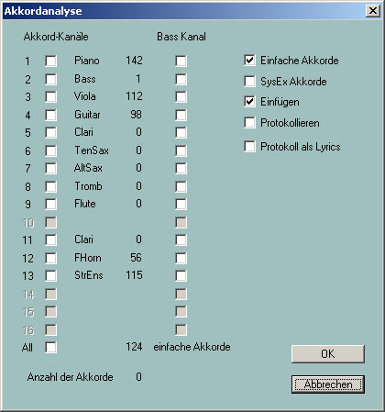
9. Akkorde und Liedtext

Akkorde berechnen

Die Taste "Akkorde berechnen"PSRUTI ermittelt aus den Noten eines oder mehrerer Kanäle den Harmonie-Verlauf und erzeugt entweder ein Protokoll ("Protokollieren", siehe auch "Akkorde/Lyrics ein-/auslesen") oder fügt entsprechende Chord-Events ein ("Einfügen"). Die Ablage erfolgt wahlweise als Meta-Events oder Chord-SysEx, siehe oben. Die Akkordanalyse erfolgt ausschließlich in der näheren Umgebung von Taktschlägen (Beats). Die errechneten Akkorde werden auf Beat-Positionen abgelegt.
Die durch Einfügen der Akkorde als Meta-Events und Speichern neu erstellte MIDI-Datei darf anschließend nicht mehr mit Sequenzer-Software bearbeitet werden, die nicht das YAMAHA-Format XF kennen, da diese Programme in vielen Fällen die XF-Meta-Events und damit auch die Akkorde entfernen.
Die eingefügten Akkorde werden beim Abspielen nicht angezeigt, wenn das Keyboard nicht in der Lage ist, das MIDI-Format XF von YAMAHA auszuwerten. Das ist insbesondere bei Keyboards anderer Hersteller der Fall.
Durch Anklicken der den Akkord-Kanälen zugeordneten Boxen, werden ein oder mehrere Kanäle spezifiziert, deren Noten für die Akkorderkennung ausgewertet werden. Zusätzlich zu den Akkord-Kanälen kann ein Bass-Kanal spezifiziert werden: Falls eine Note dieses Kanals auf der Zeitposition eines Akkords liegt, wird ein Bass-Noten-Akkord (z. B. C/A) eingetragen.
Bei der Anwahl "All" werden die Noten sämtlicher Kanäle zur Akkordfindung herangezogen. "All" liefert im Allgemeinen zu viele Akkorde. In vielen Fällen ist eine nachträgliche Kontrolle der eingetragenen Akkorde mit dem Chord Lyric Editor oder auch das Quantisieren der Akkorde sinnvoll, da dadurch die Anzahl reduziert wird.
Im Fenster wird stets die Anzahl der aus den angewählten Kanälen gefundenen Akkorde protokolliert. Gut geeignet für die Akkordanalyse sind Kanäle, auf denen mehrstimmige Pads oder auch Begleit-Akkorde liegen. Unter Umständen werden durch Hinzufügen einer Bass-Stimme, soweit sie nicht als Bass-Kanal spezifiziert wird, weitere Akkorde gefunden. Ein Bass-Kanal sollte auf den Beats nur Noten enthalten, die auch als Bass-Läufe geeignet sind. Enthält die MIDI-Datei keine für eine sinnvolle Akkorderkennung geeigneten Kanäle, so werden keine oder gelegentlich nicht sinnvolle Akkorde erzeugt. Das kann bei reiner Klaviermusik oder auch „schrägen“ Jazz-Songs und bei der Anwahl nicht geeigneter Kanälen der Fall sein. Aus ein- oder zweistimmig gespielten Klängen leitet PSRUTI nur unter ganz bestimmten Voraussetzungen Harmonien ab.
In vielen Fällen sind die aus den MIDI-Dateien gewonnenen Harmonien komplex und wenig zum Nachspielen geeignet. Wenn jedoch wie in der Voreinstellung die Box „Einfache Akkorde“ angewählt ist, werden vereinfachte Akkorde erzeugt. Werden die Akkorde auf falschen Beats positioniert, dann kann auch hier die Funktion "Akkorde quantisieren" in vielen Fällen das Ergebnis verbessern.

Akkorde quantisieren

Taste "Akkorde quantisieren"

In den für die Akkorderkennung geeigneten Kanälen liegen die Akkordnoten manchmal erst auf dem zweiten Beat in den Takten. Mit Quantisieren kann die Position der Akkorde dann häufig verbessert werden.
Die Funktion kann auch sinnvoll sein, wenn bei der Akkorderkennung zu viele Akkorde gefunden werden. Beim Quantisieren werden Akkorde nur auf Beats verschoben, auf denen noch kein Akkord liegt. Der zu verschiebende Akkord wird anderenfalls gelöscht.

Folgende Positionierangaben sind möglich:

1. Auf den ersten Beat jedes Taktes. Sinnvoll, wenn max. ein Akkord im Takt gespielt werden soll.
2. Auf Beats mit ungeraden Beatnummern.
3. Alle Beats sind zugelassen. Da PSRUTI seine errechneten Akkorde stets auf Beats positioniert, ist dieser Fall nur bei mit anderen Verfahren eingetragenen Akkorden sinnvoll.

Akkorde normalisieren

Taste: "Extras" - "Akkorde normalisieren"

Beim Recording von MIDI-Dateien legen die Keyboards häufig wenig sinnvolle Akkorde ab; zum Beispiel
Dm/Dm oder A/G1+8. Die Normalisierung ersetzt sie in diesem Beispiel durch die Akkorde Dm bzw. A/G.

Liedtext mit Akkorden protokollieren

Taste "Drucken"

Sind in der MIDI-Datei Liedtext (Lyric-Events) und Zeilenwechsel / oder Akkorde (XF Chord Events) enthalten, so kann hiermit der Text mit den Akkorden in eine Textdatei ablegt werden, die sich dann ausdrucken lässt. Der Aufbau entspricht dem des Play-Karaoke-Fensters. Falls die Datei mit anderen Textverarbeitungsprogrammen, z. B. Microsoft Word, formatiert wird, sollte eine Nichtproportionalschrift (Courier oder Lucida Console) verwendet werden, damit die Akkorde im Text korrekt positioniert bleiben.

"Drucken" kann sowohl im Einzel- als auch im Stapel-Betrieb eingesetzt werden kann. Im Stapel-Betrieb darf vorher keine MIDI-Datei geladen werden. In diesem Fall muss nach Aktivierung von "Drucken" sowohl ein Quell- als auch ein Ziel-Ordner festgelegt werden. Es werden alle MIDI-Dateien des Quell-Ordners analysiert und die Textdatei mit einem tabellarischen Protokoll gefüllt. Es wird empfohlen, mit Word oder Excel der Tabelle der Textdatei ein ansprechendes Layout zu geben.

Über Zeilenwechsel und Seitenwechsel

Zeilenwechsel (Linefeeds) und Seitenwechsel (Newpages) sind spezielle Lyric-Events.

Linefeeds bewirken, dass am Keyboard die nächste Liedtextsilbe in der folgenden Zeile dargestellt wird. PSRUTI stellt Linefeeds durch das Zeichen „/“ dar; intern wird hex 0d verwendet.

Durch Newpage wird am Keyboard ein neues Lyric Fenster geöffnet. Der folgende Liedtext beginnt dann in der ersten Zeile. PSRUTI stellt Newpages durch das Zeichen „<“ dar; intern wird dafür hex 0a verwendet. Viele Keyboardmodelle und auch PSRUTI Play und Drucken führen Seitenwechsel nicht aus, statt dessen wird ein Zeilenwechsel durchgeführt.

Linefeeds and Newpages sollten als einzelne Lyric-Events realisiert werden, deren Position zwischen und in gewissem Abstand von den umgebenden Liedtext-Lyrics abgelegt werden.

Der Chord Lyric Editor

Taste "Editor"

Der Chord Lyric Editor ermöglicht ein übersichtliches Ändern, Löschen und Einfügen von Akkorden (Chords), Liedtexten (Lyrics), Liedtext-Zeilenwechseln „/“und Seitenwechseln „<“. Anhand einer vom Anwender erstellten Liedtextdatei können Lyrics in die MIDI.Datei übertragen werden.

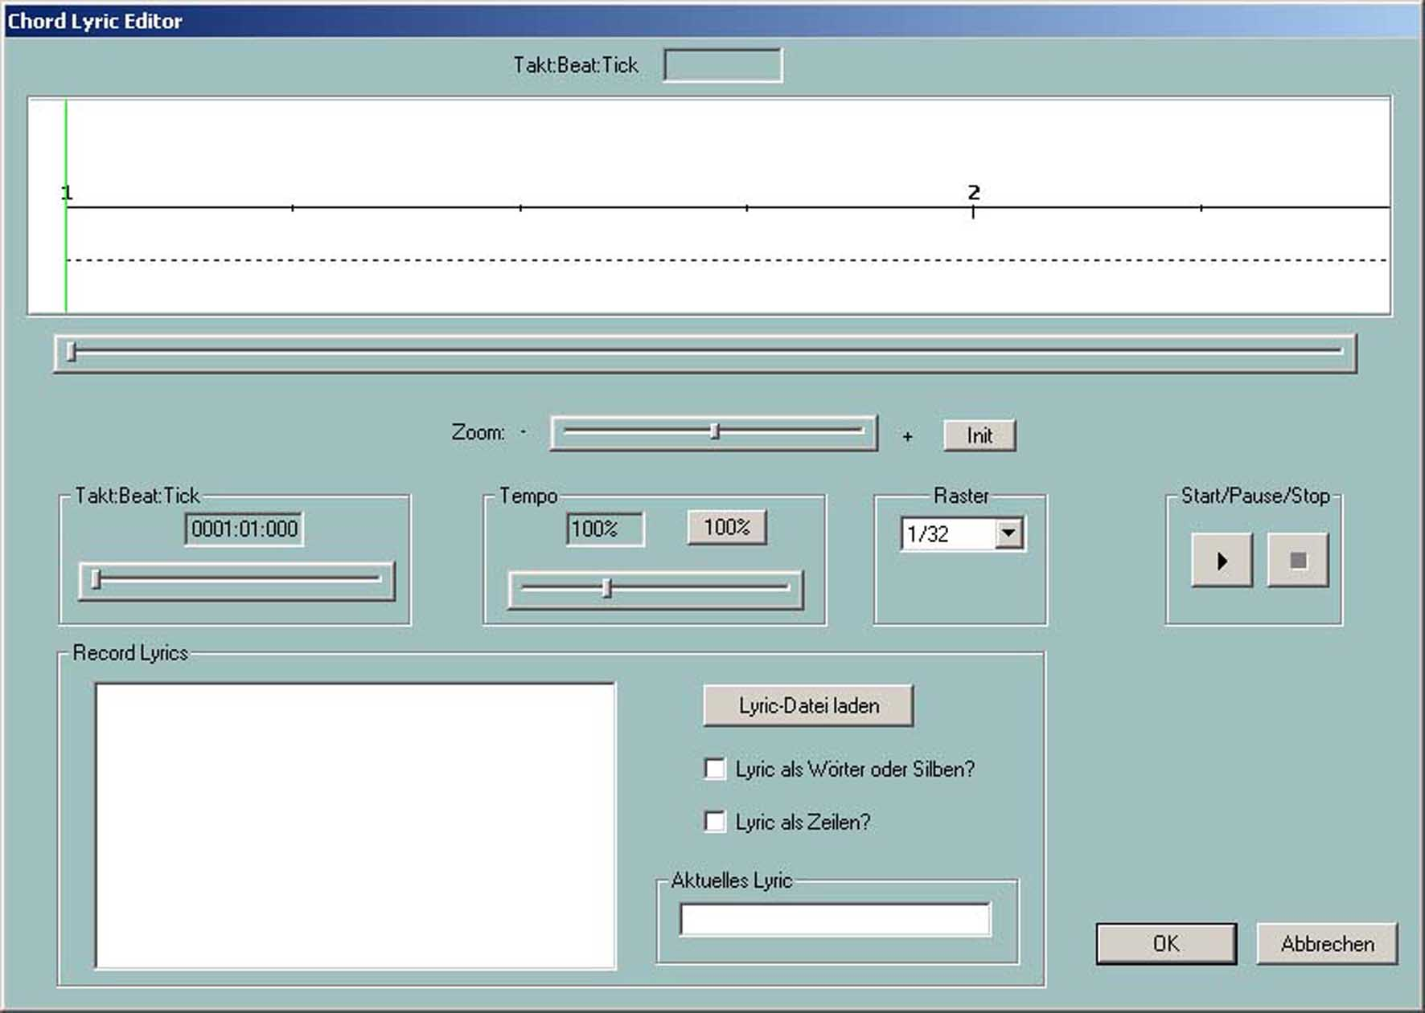

Im oberen weiß unterlegtem Editor-Bereich des Fensters wird ein zeitlicher Ausschnitt der MIDI-Datei dargestellt. Die Zahlenmarkierungen an der schwarzen Song-Linie sind die Taktnummern. Oberhalb davon werden die in der MIDI-Datei abgelegten Akkorde in rot dargestellt. Unterhalb der Song-Linie erscheinen in blau die Liedtext-Silben. Zeilen- und Seitenwechseln, soweit sie nicht selbst Teil von Liedtext sind, erscheinen unterhalb des Texts.

Der dargestellte Ausschnitt der MIDI-Datei kann mit dem direkt unter dem Editor-Bereich vorhandenen Scrollbalken oder durch Drehen des Maus-Rads verschoben werden.

Mit dem Zoom-Balken wird die Größe des Ausschnitts verändert. Das ist insbesondere sinnvoll, wenn Lyric-Silben im File zeitlich dicht aufeinander folgen.

Verschieben von Events

Durch Klick mit der linken Maustaste auf einen Akkord, eine Liedtextsilbe, Zeilen- oder Seitenwechsel und anschließendes Ziehen des Mauscursors bei gedrückter Maustaste ändert sich die Position des Events.
Während des Verschiebens wird die erreichte Zeit-Position bei "Edit Time" als Takt:Beat:Tick angezeigt. Mit Raster kann erreicht werden, dass alle Events beim Verschieben im Takt auf festen Notenpositionen (1/4, 1/8, 1/16, 1/32) zu liegen kommen. Mit "---" ist jede Zeitposition zulässig.

Ändern und Löschen von Events

Durch Klick mit der rechten Maustaste auf einen Akkord, eine Liedtextsilbe, Zeilenwechsel oder Neuseite öffnet sich ein neues Fenster.
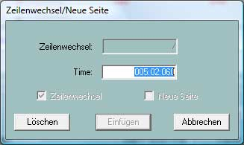
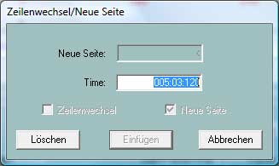
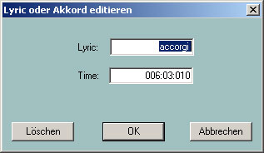

In den entsprechenden Feldern kann der Liedtext bzw. der Akkord und die Position des Events geändert werden. Bei Akkordtext ist auf die richtige Schreibweise zu achten; siehe Abschnitt "Akkorde und Lyrics ein- und auslesen". Die Eingabe von Bassnoten-Akkorden, z. B. G/F#, ist zulässig. Mit der Taste "Löschen" wird das angewählte Event entfernt. Zeilenwechsel und Neuseiten können hier nur gelöscht werden.

Einfügen von Events

Durch Klick mit der rechten Maustaste auf eine nicht mit einem Event belegte Stelle kann ein Akkord, eine Liedtext-Silbe, ein Zeilenwechsel oder ein Seitenwechsel eingetragen werden. Anhand der Position des Mauscursors wird entschieden, welcher Event-Typ eingetragen werden soll.

Hinweis: Seitenwechsel werden nicht von allen Yamaha-Keyboards interpretiert. Auch Play unter PSRUTI berücksichtigt keine Seitenwechsel.

Kontrolle durch Abspielen der MIDI-Datei

Mit den Tasten Start (schwarzes Dreieck) und Stop (schwarzes Quadrat) kann jederzeit zur Kontrolle die MIDI-Datei abgespielt werden. Die Abspiel-Position (Play Time) und das Abspiel-Tempo kann mit den beiden Scroll-Balken vorgegeben werden. Beim Abspielen wird durch Druck auf die Pause-Taste (zwei senkrechte Striche) das Abspielen angehalten. In diesem Zustand können die Events bearbeitet werden und auch der Ausschnitt im Editor-Fenster verändert werden.

Start und Pause wird auch durch Druck auf die Leertaste bewirkt.

Alle durchgeführten Änderungen werden erst mit der OK-Taste übernommen.

Recording von Liedtext

Diese Funktion wird im Bereich „Record Lyrics“ durchgeführt. Sie ermöglicht das Übertragen von in Text-Dateien abgelegten Liedtexten in die MIDI-Datei.

Die Ablage des Liedtextes erfolgt als Zeilen, als Wörter oder als Silben.

Der Aufbau der Lyric-Dateien (Beispiele)

======================
Drunten im Unterland
Volkslied

[start lyriclist]
Drunten im Unterland,
Da ist's halt fein!
Drunten im Unterland,
Da ist's halt fein!
Schlehen im Oberland,
Trauben im Unterland.
Drunten im Unterland,
Da möcht ich sein!
[end list]
======================

Die Form dieser Lyric-Datei ermöglicht die wort- oder zeilenweise Ablage der Lyrics.

======================
Drunten im Unterland
Volkslied

[start lyriclist]
Drun-ten im Un-ter-land,
Da ist's halt fein!
Drun-ten im Un-ter-land,
Da ist's halt fein!
Schle-hen im O-ber-land,
Trau-ben im Un-ter-land.
Drun-ten im Un-ter-land,
Da möcht ich sein!
[end list]
======================

Diese Form der Lyric-Datei ermöglicht die silbenweise Ablage der Lyrics.

Die Lyrics werden aus dem Bereich zwischen [start lyriclist] und [end list] eingelesen. Der Text außerhalb wird als Kommentar nicht ausgewertet..

Beim Abspielen am Keyboard und mit der PSRUTI-Funktion Play führen Zeilenwechsel der Lyric-Datei zu Zeilenwechseln. Worte in der Lyric-Datei werden durch Leerzeichen getrennt.

Wie geht man beim Recorden von Liedtexten vor?

Die zu bearbeitende Midi-Datei war schon vorher geladen worden. Nach dem Laden der Lyric-Datei werden durch Anhaken von "Lyrics als Wörter oder Silben" oder "Lyrics als Zeilen" die Lyrics zeilenweise aus der Lyric-Datei ins linke Fenster übertragen und gleichzeitig die Darstellung der Lyrics für MIDI-Datei sowie beim späteren Abspielen vorbereitet.

Das Einfügen der Lyrics in die Midi-Datei:

Durch gleichzeitiges Drücken der Strg-Taste und der linken Maustaste in den Lyric-Bereich des oberen Editorbereichs (Cursor unterhalb der horizontalen Zeitlinie) erscheint das aktuelle Lyric in dem Eingabefenster (rechts unten), Die zugehörige Zeitposition (Takt:Beat:Tick) wird oben angezeigt. Ohne die Maustaste los zulassen, kann durch Verschieben den Cursors die Position noch verändert werden. Erst beim Loslassen wird das Lyric übernommen und im oberen Fenster dargestellt. Die Position kann später noch mit der linken Maustaste (ohne Strg!) verschoben werden.

Mit jedem „Strg+Click“ auf geeignete Positionen im Lyric-Bereichs werden die Lyrics nacheinander eingefügt.

Zum Ermitteln der gewünschten Positionen der Lyrics wird das Midifile in niedrigem Tempo (etwa 10%) abgespielt. Es sollte die Darstellung des Abspielfensters geeignet gezoomt werden. Das Abspielen kann jederzeit unterbrochen werden, um falsch positionierte Lyrics zu verschieben.

Beim Einfügen von Lyrics mit dem Lyrics Editor sind die Zeilenwechsel "/" in den letzten Lyrics der Zeilen enthalten. Es ist zu empfehlen, diese Zeilenwechsel anschließend mit der PSRUTI-Funktion "Zeilenwechsel ändern" vom eigentlichen Liedtext abzutrennen. Das ist insbesondere bei zeilenweiser Ablage sinnvoll. Ungünstige Positionen der Lyrics und Zeilenwechsel können danach immer noch mit dem Edtior korrigiert werden.

Zeilen- und Seitenwechsel verschieben

Taste "Zeilenwechsel"
Die Verwendung von Zeilen- und Seitenwechseln im Liedtext (Lyrics) dient zur Textstrukturierung im Lyric-Fenster des Keyboards. Hier hat sich gezeigt, dass ein ausreichend großer Abstand dieser Events zu den Liedtext-Silben (Lyrics) zu besseren Ergebnissen bei der Anzeige führt.
Mit "Verschieben um" kennzeichnet die Zahl den Abstand (Anzahl von Ticks) der Zeilen- bzw. Seitenwechsel von dem davor liegenden Lyric. Eine Tickzahl, die größer als der halbe Abstand der umgebenden Lyricsilben ist, wird entsprechend verkürzt.
Mit "Verschieben auf" legt PSRUTI diese Events falls möglich so ab, dass sie hinter dem letzten und vor dem nächsten Lyric auf die vorgegebene Tickposition zwischen zwei Beats zu liegen kommen.

Lyrics Offset festlegen
Mit einem speziellen Meta-Event (Cuepoint $Lyrc:1:<offset>:L1) kann erreicht werden, dass die Anzeige von Liedtexten auf dem Keyboard-Displays früher kommt, als es die tatsächliche Positionierung in den MIDI-Dateien angibt. Dazu ist es jedoch erforderlich, dass unter "Einstellungen" - "Spezielle Einstellungen" die Ablage dieses Meta-Event freigeschaltet wird, anderenfalls ist keine Eingabe möglich. Bei Einsatz des Meta-Events kann insbesondere bei schnellen Songs" das Absingen des Textes erleichtert werden. Die Angabe erfolgt in Vielfachen von Ticks. Voreingestellt ist Null. Beim Abspielen mit PSRUTI wird ein Lyric Offset nicht ausgewertet.

Fill Lyrics definieren

Taste "Einstellungen" - "Fill Lyrics "

Fill-Lyrics weisen unter anderem auf den Moment des Akkordwechsels hin. Die Fill-Lyrics erscheinen bei der Songwiedergabe am Keyboard oder bei PSRUTI als kurze Zeichenfolgen, die synchron mit den Taktschlägen (Beats) angezeigt werden.
Es werden vier Typen von Fill-Lyrics unterschieden: Takt-Lyrics auf dem ersten Schlag (Beat) von Takten, End-Lyrics auf dem letzten Schlag von Takten, Beat-Lyrics innerhalb der Takte und Linefeed-Lyrics auf eine vorgegebene Anzahl von Ticks hinter dem letzten Fill-Lyric jedes Takts. Linefeed-Lyrics enthalten keinen sichtbaren Text sondern jeweils nur ein Zeilenwechsel-Event (hex 0d). Linefeed-Lyrics von Fill-Lyrics werden implizit abgelegt.In der Voreinstellung gilt:
Takt-Lyric: Ein Punkt, gefolgt von zwei Bindestrichen, gefolgt von einem Leerzeichen.
Beat-Lyric: Drei Bindestriche, gefolgt von einem Leerzeichen.
End-Lyric: Drei Bindestriche
Linefeed-Lyric 30 Ticks hinter den End-Lyrics bzw. hinter den letzten Taktschlag jedes Takts..
Die Zeichenfolgen von Fill-Lyrics können unter "Einstellungen" verändert werden. Es ist zu beachten, dass in der Eingabe die Zeichenfolge durch Doppelhochkommata begrenzt werden muss. Takt- und Beat-Lyrics sollten mit einem Leerzeichen enden, das End-Lyric jedoch nicht..
Die Verschiebung des Linefeeds hinter dem End-Lyric wird durch Setzen des Häkchens und durch Angabe einer Tickzahl aktiviert. Eine Tickzahl von von 30 bis 120 ist in den meisten Fällen sinnvoll.
Falls gewünscht, lassen sich Fill-Lyrics so definieren, dass sie nur am Anfang jedes Taktes eingefügt werden. Dazu müssen Beat- und End-Lyric jeweils durch "" (zwei direkt aufeinander folgende Doppel-Hochkommata) belegt werden.
Achtung: Nicht jedes eintragbare Zeichen kann auf den Keyboard-Displays dargestellt werden.
Die neu definierten Fill-Lyrics gelten danach für alle folgenden Einfügungen und auch nach Neustart. Die Originalbelegung wird mit der Taste "Voreinstellung" erzeugt.
Es ist möglich, für Takt-Lyric, Beat-Lyric, End-Lyric drei voneinander unabhängige Einstellungen User 1, User 2 und User 3 zu definieren und später bei Bedarf durch Setzen der entsprechenden Häkchen einzustellen.

Fill-Lyrics einfügen
Mit dieser Funktion werden die unter Einstellungen - Fill-Lyrics (User1, User 2 oder User 3) aktivierten Fill-Lyrics eingefügt. Dabei kann der unter Einstellungen definierte User geändert werden. Enthält die Quell-Datei keinen Liedtext, so werden die Fill-Lyrics ab Takt 2 auf allen Beats abgelegt, soweit Takt-, Beat- und End-Lyric mit Zeichen definiert sind.
Enthält die Quell-Datei schon Liedtexte, so lässt sich die Methode der Ablage von Fill-Lyrics unterschiedlich einstellen:

Nicht auf Lyrics
Es werden Fill-Lyrics auf allen Taktschlägen eingefügt, auf denen keine Liedtext-Silben liegen.

Nicht in Beats mit Lyrics
Es werden Fill-Lyrics nur dort eingefügt, wo bis zum nächsten Taktschlag kein Liedtext liegt.

Nicht in Takten mit Lyrics
Diese Methode ist zu empfehlen: Es werden Fill-Lyrics nur dann eingefügt, wenn der gesamte Takt keinen Liedtext enthält.

Die Funktion "Fill-Lyrics einfügen" kann sowohl im Einzel- als auch im Stapel-Betrieb eingesetzt werden. Im Stapel-Betrieb darf vorher keine MIDI-Datei geladen werden. In diesem Fall muss nach Aktivierung der Funktion ein Quell- und ein Ziel-Ordner festgelegt werden. Es werden alle MIDI-Dateien des Quell-Ordners bearbeitet und unter gleichem Namen im Ziel-Ordner gespeichert.

Fill-Lyrics löschen
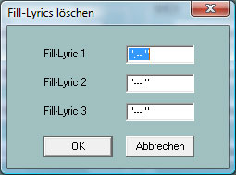
Fill-Lyrics sind wiederkehrende Zeichenfolgen, die genau auf Beat-Positionen abgelegt sind.

In den drei Eingabefeldern können unterschiedliche Typen von Fill-Lyrics spezifiziert werden, die mit OK in einem Durchgang aus der MIDI Datei entfernt werden. Die eingegebenen Fill-Lyrics müssen wie im Bild in in Doppelhochkomma eingeschlossen werden. Beispiel "**" oder "+ + + ". Doppelte Angaben wie im Bild sind unschädlich.
Zu den Fill-Lyric gehörende Zeilenwechsel werden mitgelöscht..

Lyrics quantisieren

Die in einer MIDI-Datei abgelegten Lyrics (Liedtext-Silben) werden hiermit auf die nächst benachbarten Viertel-, Achtel-, Achtel-Triole oder Sechzehntel-Note positioniert. Damit kann in vielen Fällen die Position der Akkorde im Karaokefenster verbessert werden. Es ist zu empfehlen, zunächst mit der Sechzehntel-Auflösung zu beginnen und erst bei Bedarf stärker zu quantisieren. Die Akkordpositionierung verschiebt Lyrics, die dicht vor Akkord-Events liegen, auf die Akkord-Position.

Lyrics an Noten

Diese Funktion ermöglicht das Einlesen von in einer Datei abgespeicherten Liedtext-Silben und heftet die einzelnen Silben an die Noten eines dafür geeigneten MIDI-Kanals. Die Noten dieses Kanals müssen genau die Noten enthalten, die auch zu singen sind; insbesondere muss die Anzahl der Noten mit der Anzahl der Liedtext-Silben übereinstimmen. Wenn das nicht der Fall ist, ist die Synchronisation nicht korrekt.

Die Datei, die die Liedtext-Silben enthält, hat eine spezielle Struktur, die im Abschnitt "Play" unter "Der Aufbau einer Lyric-Datei" beschrieben ist.

Akkorde und Lyrics ein- und auslesen

Es lassen sich wahlweise Akkorde, Liedtexte und auch beide auslesen, einlesen und bearbeiten.

Auslesen

Sind in der MIDI-Quelldatei schon Liedtexte (Lyrics) , XF-Akkorde oder beides enthalten, dann werden diese hier ausgelesen und in einer Textdatei protokolliert. Auf Wunsch werden gleichzeitig die Liedtexte und/oder XF-Akkorde der MIDI-Quelle gelöscht. Diese Protokoll-Datei kann später, evtl. nach Durchführung von Korrekturen, wieder gemäß dem folgenden Unterabschnitt "Einlesen" eingelesen werden.

Durch Auslesen der Akkorde ist es nun möglich, die MIDI-Datei mit allgemeiner Sequenzer-Software zu bearbeiten, denn die verloren gegangenen XF-Akkorde können nachträglich wieder eingelesen werden. Es muss dabei jedoch beachtet werden, dass keine Takte eingeschoben oder gelöscht worden sind.
Die XG-Optimierung von PSRUTI, die unter Umständen die Position der Noten ebenfalls verändert, sollte daher zwischen Aus- und Einlesen nicht durchgeführt werden.

In manchen Fällen kann es sinnvoll sein, dass die Akkorde als Liedtext und nicht als XF-Events abgelegt werden. Bei einer MIDI-Datei, die nur XF-Akkorde und weder Liedtext noch Fill-Lyrics enthält, hat man wie folgt vorzugehen:

1. Akkorde als Lyrics auslesen mit gleichzeitigem Löschen.
2. Diese Datei wieder einlesen.
3. Es ist zu empfehlen, anschließend Fill-Lyrics einzufügen.

Einlesen

Die Liedtexte und/oder Akkorde einer durch "Akkorde errechnen" oder durch "Auslesen erzeugten Text-Datei werden mit dieser Funktion ausgewertet und als Lyrics und Akkord-Events (Meta-Events oder Chord-SysEx) in die MIDI-Datei eingefügt. Beim Einlesen von Akkorden darf die MIDI-Datei nicht schon Akkord-Events enthalten.

Die Struktur der Text-Datei

Die Text-Datei für Liedtexte und Akkorde hat ein spezielles Format, das beim Editieren beachtet werden muss. Es unterscheidet sich von den Dateien, die bei "Lyrics an Noten" und "Play-Record" verwendet werden.Beispiel einer Text-Datei, die Liedtext-Silben, Akkorde, Zeilenwechsel und Seitenwechsel enthält:

======================
PSRUTI Chord and Lyric Protocol
File: C:\tmp\song.mid

[start chords+lyrics]
Lyr 002:04:000 "I've "
Lyr 002:04:160 "paid "
Lyr 002:04:320 "my "
Chd 003:01:000 Gm
Lyr 003:01:000 "dues, "
Lyr 003:02:478 "/"
Chd 003:03:000 Dm
Lyr 003:03:000 "---- "
Lyr 003:03:478 "<"
Lyr 003:04:000 "time "
Lyr 003:04:160 "af"
Lyr 003:04:320 "ter "
Chd 004:01:000 Gm
Lyr 004:01:000 "time. "
Lyr 004:02:478 "/"
[end list]
======================

Es werden nur die Zeilen zwischen [start chords+lyrics] und [end list] ausgewertet. Text davor und dahinter wird als Kommentar ignoriert.

Zwischen [start chords+lyrics] und [end list] befinden sich zeilenweise die Liedtextsilben (Lyr) und Akkord-Angaben (Chd). Vor und hinter der sogenannten MBT-Zeitangabe mmm:bb:ttt (Takt:Beat:Tick) müssen Leer- oder Tabulatorzeichen als Trenner stehen. Die Anzahl der Ziffern bei Takt, Beat und Tick sind beliebig, führende Nullen sind erlaubt. Es ist jedoch sinnvoll, die obige Darstellung zu verwenden. Hinter der Zeitangabe wird bei Lyr das in Hochkommata eingeschlossene Lyric oder der Akkord spezifiziert.

Aufeinander folgende Wörter im Liedtext werden durch eingefügte Leerzeichen getrennt, das bei Silben innerhalb eines Worts entfällt. Zeilenwechsel können als separate Events "/" oder am Anfang oder Ende einer Liedtextsilbe eingefügt werden. Beispiel "/Love". In letzterem Fall wird der Zeilenwechsel jedoch von PSRUTI abgetrennt und als eigenes Lyric-Event einige Ticks davor abgelegt.
Akkorde werden nicht in Hochkommata eingeschlossen. Die ersten ein oder zwei Zeichen den kennzeichnen den Grundton (Root). Erkannt werden die Roots:

C
C#
Db
D
D#
Eb
E
F
F#
Gb
G
G#
Ab
A
A#
Bb
B

Direkt anschließend auf die Root folgt der Akkord-Typ. Hier sind folgende Typen zulässig:

6
M7
M7(#11)
9
M7(9)
6(9)
aug
m
m6
m7
m7b5
m(9)
m7(9)
m7_11
mM7
mM7_9
dim
dim7
7
7sus4
7b5
7(9)
7(#11)
7(13)
7(b9)
7(b13)
7(#9)
M7aug
7aug
1+8
1+5
sus4
sus2
cc
M7b5
(b5)
mM7b5

Die in XGWorks verwendeten Akkord-Bezeichnungen werden ebenfalls erkannt.
Der Akkord cc (Chord Cancel) setzt den zuletzt verwendeten "normalen" Akkord außer Kraft. Er wird ohne Root verwendet.

Es ist nach "Akkorde berechnen" häufig sinnvoll, zur Korrektur der ermittelten Akkorde den "Chord Lyric Editor" anzuwenden, siehe oben. Alternativ bietet sich auch an, ein Protokoll der Liedtexte und Akkorde mit anschließendem Löschen zu erzeugen, diese Datei mit einem Texteditor zu korrigieren, und dann anhand dieser Datei die Liedtexte bzw. Akkorde mit "Einlesen" wieder einzufügen.

Akkorde und Lyrics recorden

Hiermit können Akkorde und/oder Lyrics während des Abspielens der MIDI-Datei aufgenommen werden.
Näheres siehe Abschnitt "Abspielen sowie Recording von Akkorden und Liedtext".

10. Abspielen sowie Recording von Akkorden und Liedtext

MIDI: Klangerzeuger festlegen

Taste "Einstellungen" - "MIDI"

Unabhängig von der Einstellung unter Windows kann hier ein MIDI-Port für PSRUTI ausgewählt werden, der auch beim nächsten Start des Programms gilt. Es wird unbedingt empfohlen, einen Port zu wählen, über den die MIDI-Events zum Keyboard gesandt werden. Der Windows-Port "Microsoft Wavetable SW Synth" ist wenig geeignet, da er die Klänge und Effekte von Yamaha XG nicht berücksichtigt. Bei Verwendung einer MIDI-fähigen Sound- oder Audiokarte wird in vielen Fällen wird dieser Port mit MPU-401 bezeichnet. Neuere Keyboards haben keinen MIDI-Ausgang mehr. In diesem Fall findet die MIDI-Übertragung vom PC zum Keyboard über USB statt. Entweder wird man den Yamaha USB MIDI Treiber installieren, oder ein sogenanntes MIDI-USB-Interface verwenden, das aber auch die Installation eines Treibers erfordert.

Das Fenster "Play"

Taste "Play", Kurzanwahl "P" oder "p".

Es wird ein spezielles Karaokefenster geöffnet.

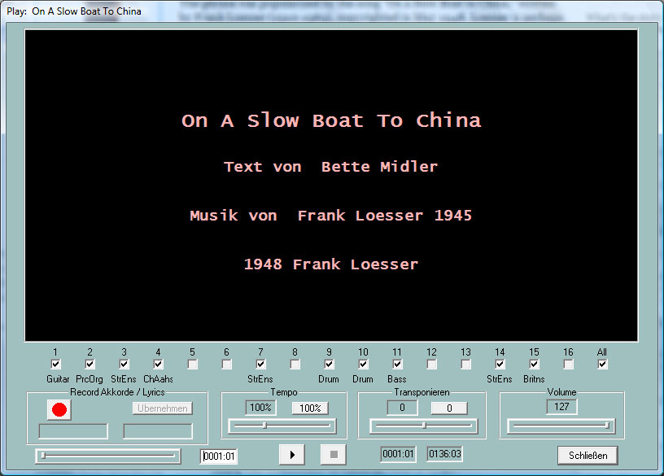

Abspielen einer MIDI-Datei

Im oberen schwarzen Karaoke-Bereich wird vor dem Start der Songtitel und (soweit vorhanden) der Name des Komponisten, des Texters und die Copyright-Information angezeigt. Während des Abspielens wird der in der MIDI-Datei enthaltene Liedtext und die Akkorde zeitgenau protokolliert, soweit die Datei solche Events enthält.

Unter dem Karaoke-Bereich werden alle MIDI-Kanäle angezeigt. Die Kanäle, die keine Noten enthalten, sind grau unterlegt. Durch Entfernen bzw. Setzen eines Häkchens bei den anderen Kanälen kann die Wiedergabe der Noten aus- bzw. eingeschaltet werden. Ist nur ein Kanal mit einem Häkchen versehen, wird die Noten des Kanals Solo gespielt. Durch Entfernen bzw. Setzen des Häkchens bei "All" werden alle Kanäle deaktiviert bzw. aktiviert.

Unterhalb des Karaoke-Bereichs sind mehrere Elemente dargestellt, die unterschiedliche Funktionen umfassen, die mit dem Abspielen einer MIDI-Datei verknüpft sind.

Start/Pause/Stop und Taktanzeige

Die Starttaste ist durch ein schwarzes Dreieck gekennzeichnet. Nach erfolgtem Start erscheinen zwei senkrechte Linien. In diesem Zustand kann das Abspielen gestoppt und danach mit der selben Taste fortgesetzt werden. Mit der durch ein schwarzes Quadrat gekennzeichneten Taste oder durch Eingabe von "E" oder "e" wird das Abspielen beendet.

Alternativ kann die Leertaste benutzt werden, um das Abspielen zu starten, zu unterbrechen oder fortzusetzen. Beim Abspielen wird in den sich rechts davon befindenden Feldern der gerade aktuelle Takt/Beat und der letzte Takt/Beat der MIDI-Datei angezeigt.

Die Takt-Positionierung

Mit diesem Schiebebalken kann vor und auch während des Abspielens die Zeit-Positionierung, d. h. Takt und Beat, in der MIDI-Datei verändert werden. Die eingestellte Position wird in dem rechts davon befindenden Feld angezeigt und kann auch dort geändert werden. Die neue Position wird erst nach dem Loslassen der Maustaste wirksam. Durch einen kurzen Klick auf den Balken wird die MIDI-Datei noch einmal mit der eingestellten Position gestartet.

Die Felder Tempo und Transponieren

Vor und auch während des Abspielens kann durch Verschieben der entsprechenden Balken das Tempo verändert oder der Song transponiert werden.

Das Abspieltempo lässt sich zwischen 10% und 300% des Originaltempos variieren. Beim Transponieren werden die Akkordbezeichnungen nicht mittransponiert. Midifiles mit Mega-Voices können nicht transponiert werden. Das Abspiel-Tempo und die Abspiel-Transponierung wird nicht in der MIDI-Datei abgelegt. Durch Klick auf die entsprechende Taste wird das Normaltempo wieder eingestellt bzw. die Transponierung abgeschaltet.

Das Feld Volume

Während des Abspielens kann die Wiedergabe-Lautstärke der MIDI-Datei verändert werden. Dabei wird ein Master Volume Event mit ausgegeben - siehe Abschnitt 7. Es wird der eingestellte Parameterwert zwischen 0 und 127 angezeigt. Das durch Volume ausgegebene Event wird nicht in der MIDI-Datei abgelegt.

Record Akkorde und Liedtext

Diese Funktion wird mit dem Feld auf der linken Seite durchgeführt. Sie ermöglicht das Übertragen von in Text-Dateien abgelegten Akkorde oder Liedtexten in die MIDI-Datei. Die Übername der Akkorde und Lyric-Silben aus den Dateien erfolgt während des Abspielens durch Drücken der Eingabetaste (Enter-Taste).

Die Textdateien, die hierbei verwendet werden, haben einen anderen Aufbau als die Dateien, die mit der Funktion "Akkorde/Lyrics ein-/auslesen" eingesetzt werden.Der Aufbau einer Akkord-Datei

======================
Ich hew mol en Hamborger Veermaster sehn
Chords

[start chordlist]
C G7 C G7 C
C C7 F C
F C G7 C
[end list]
======================

Die Akkorde werden nur aus dem Bereich zwischen [start chordlist] und [end list] eingelesen. Der Text außerhalb dieses Bereichs wird als Kommentar behandelt. Akkorde werden durch Leerzeichen oder Zeilenwechsel voneinander getrennt. Ein Zeilenwechsel in der Akkord-Datei führt nicht zu einem Zeilenwechsel im Karaokefenster.

Der Aufbau einer Lyric-Datei

======================
Ich hew mol en Hamborger Veermaster sehn
Lyrics

[start lyriclist]
Ick heff mol en
Ham-bor-ger Veer-mas-ter sehn,
To my hoo-da!
To my hoo-da!
De Mas-ten so scheef
As den Schip-per sien Been,
To my hoo da hoo da ho!
Blow boys blow,
for Ca-li-for-ni-o,
There is plen-ty of Gold
So I‘ve been told
On the banks of Sa-cra-men-to.
[end list]
======================

Die Lyrics werden aus dem Bereich zwischen [start lyriclist] und [end list] eingelesen. Der Text außerhalb ist Kommentar. Lyric-Silben werden durch Leerzeichen, Bindestriche oder Zeilenwechsel voneinander getrennt. Silben eines Worts werden durch Bindestriche getrennt. Aus Zeilenwechsel der Lyric-Datei werden Zeilenwechsel im Karaokefenster erzeugt.

In der folgenden Variante entsteht aus jeder vollständigen Zeile nur ein Lyric-Event, d. h. jede Zeile wird wie eine einzelne Silbe behandelt. Beim Abspielen wird die gesamte Zeile beleuchtet. Hier werden einzelne Wörter durch Unterstriche '_' voneinander getrennt, die im Karaokefenster als Leerzeichen dargestellt werden. Eine Silbentrennung in den Wörtern unterbleibt.

======================
Ich hew mol en Hamborger Veermaster sehn
Lyrics

[start lyriclist]
Ick_heff_mol_en
Hamborger_Veermaster_sehn,
To_my_hooda!
To_my_hooda!
De_Masten_so_scheef
As_den_Schipper_sien_Been,
To_my_hoo_da_hoo_da_ho!
Bow_boys_blow,
for_Californio,
There_is_plenty_of_Gold
So_I‘ve_been_told
On_the_banks_of_Sacramento.
[end list]
======================

Eine automatische Silbentrennung eines vorgegebenen Textes kann sehr schnell und komfortabel mit dem Freeware-Programm Karakan von Edwin van Veldhoven, erledigt werden. Karakan enthält die Regeln der Silbentrennung für 12 verschiedene Sprachen. Siehe hpmusic: http://www.heikoplate/mambo unter Good Links - International.

Man importiert dazu den Originaltext in Karakan, führt die "Hyphenation" (Silbentrennung) durch, und speichert das Ergebnis als sog. STF-Datei, Dateierweiterung .stf, ab. In der neuen Datei ist die Silbentrennung durchgeführt . Eine STF-Datei ist eine Textdatei, die mit einem so genannten STF-Header beginnt, den Karakan intern verwendet. Bei PSRUTI und dem Lyrics Editor hat dieser Header keine Bedeutung. Er wird vom Lyrics Editor im Edit-Fenster auch nicht dargestellt.

Man sollte den Text noch einmal überprüfen und falls erforderlich korrigieren.

Wie geht man beim Recorden von Akkorden oder Liedtexten vor?

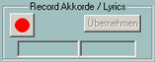

Das erste Bild zeigt den Initialzustand des Record-Bereichs an. Die linke Taste, die Record-Taste, ist dann rot. Durch Tastendruck öffnet sich ein Dateiauswahlfenster, in dem entweder eine vorbereitete Textdatei mit Akkorden oder eine entsprechende mit Lyric-Text angewählt wird.

PSRUTI überprüft nun die angewählte Datei. Ist sie korrekt aufgebaut, färbt sich die Record-Taste gelb und der Typ der Datei, Chords oder Lyrics, wird angezeigt. Gleichzeitig wird im rechten unterem Feld der erste zu übernehmende Akkord bzw. die erste Lyricsilbe dargestellt.

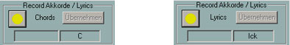

Die Aufnahme wird beim Abspielen der MIDI-Datei gestartet. Dabei ist es sinnvoll, ein sehr niedriges Abspieltempo einzustellen. Nach dem Start wird die Record-Taste grün. Mit jedem Druck auf die Eingabetaste (Enter-Taste) wird der anstehende Akkord oder die Lyric-Silbe eingelesen. Der gerade eingelesene Text wandert vom rechten ins linke untere Feld; der nächste anstehende Text erscheint rechts.

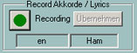
Die Aufnahme wird beendet,

wenn die Textdatei abgearbeitet ist,
wenn das Ende der MIDI-Datei erreicht ist oder
wenn die Stop-Taste gedrückt oder "E" bzw. "e" eingegeben wird.

Die Record-Taste färbt sich gelb. In diesem Zustand kann die Aufnahme noch einmal gestartet werden; das Einlesen beginnt dann wieder vom Anfang der Textdatei.

Die eingelesenen Akkorde werden erst mit der Taste "Übernehmen" in die MIDI-Datei übertragen.
Da die Eingabe mit der Eingabetaste häufig ungenau ist, kann die Position der eingelesenen Akkorde bzw. Lyrics jetzt noch quantisiert oder besser mit dem Chord Lyric Editor korrigiert werden.

Nach erfolgter Übernahme ist die Record-Taste wieder rot.

Im Zustand "Record-Taste rot" kann die MIDI-Datei nun abgespielt werden; die eingelesenen Akkorde bzw. Lyrics werden dann angezeigt. War die Aufnahme unbefriedigend, kann sie unmittelbar danach noch einmal gestartet werden, ohne dass das Play-Fenster verlassen wird.

11. Controller und Effekte

Die Taste "Controller/Effekte" (Kurzanwahl "C" oder "c" ) eröffnet den Zugang den Funktionen "Controller" und "Effekte".

Controller

Taste "Controller/Effekte" - "Controller"

Mit dieser Funktion lassen sich eine Reihe von Controller-Events, z. B. die Lautstärke (Main Volume) über den Verlauf eines Kanals verändern. Zusätzlich kann das Channel-Aftertouch-Event bearbeitet werden.

Das Verfahren wird am Beispiel "7: Main Volume" (Lautstärke) erläutert:

Unter "Max. Wert" wird der Höchstwert aller für den Kanal abgelegten Lautstärke-Events, bzw. die Voreinstellung, angegeben, falls kein Lautstärke-Event existiert.

Ist der Wert beispielsweise 100 und wird dort der neue Wert 80 eingetragen, so ist dieser Wert nach Durchführung der neue Höchstwert. Alle weiteren Lautstärke-Events des Kanals, deren Werte also kleiner oder gleich 100 waren, werden im richtigen Verhältnis, in dem Beispiel um 20%, erniedrigt. Damit würde z. B. ein Event mit einem Wert von 60 anschließend den Wert 60 minus 20% von 60 d. h. 48 erhalten. Mit dieser Methode bleibt die Dynamik der Controller, z. B. Fade-In/Out, erhalten.

Controller-Events, die noch nicht vorhanden waren, werden bei Eingabe eines Werts in die Initialisierung eingefügt.

Bei "Max. Wert (alle)" ist ein Prozentsatz anzugeben, der auf alle Kanäle gleichzeitig angewendet wird. Eine Erhöhung des Maximalwerts um 1/3 wird also durch den Prozentsatz 133%, die Verminderung auf die Hälfte durch 50% veranlasst. Die Auswirkung kann durch "Übernehmen" kontrolliert werden.

Das beschriebene Verfahren gilt entsprechend für alle anderen Controller, die anwählbar sind sowie auch für das Channel-Aftertouch-Event.

Hier liegt auch eine sehr nützliche Anwendung für MIDI-Dateien, die auf älteren Modellen erzeugt wurden, zum Beispiel beim PSR-9000. Bei einer Verwendung mit neueren Keyboards (z. B. Tyros) müssen die Aftertouch-Events wegen einer empfindlicheren Reaktion auf zu hohe Werte angepasst werden. Bei Maximal-Werten von 127 hilft meist eine Reduzierung auf 30%.

Effekte

Taste "Controller/Effekte" - "Effekte"

Mit dieser Funktion kann die kanalspezifische Intensität von in der MIDI-Datei enthaltenen System- und Insertion-Effekten bearbeitet werden. Die Einstellungen werden im Gegensatz zur Funktion Controller nur in der Initialisierung der MIDI-Dateien, d. h. vor den Noten, durchgeführt.

Diese Funktion ist besonders dann vorteilhaft, wenn der Anwender der MIDI-Datei spezielle XG-Effekte zugewiesen hat. Das kann z. B. vorteilhaft mit dem Programm SysEditor durchgeführt werden - siehe Abschnitt "SysEx ein- und auslesen". Mit der PSRUTI-Funktionen "Voicefile Revoicing" werden ebenfalls XG-Effekte in die MIDI-Datei eingefügt, deren Intensität dann noch verändert werden kann.

Reverb (MIDI-Event Controller 91)
Hiermit wird die Intensität des System-Hall-Effekts beeinflusst.

Chorus (MIDI-Event Controller 93)
Hiermit wird die Intensität des System-Chorus-Effekts beeinflusst.

Variation (MIDI-Event Controller 94)
Hiermit wird für den angewählten Kanal die Intensität eines in der MIDI-Datei über SysEx definierten System-Variations-Effekts eingestellt. Die Bearbeitung ist nur möglich, wenn in der MIDI-Datei ein System-Variation-Effekt vorhanden ist.

Insertion (SysEx Dry/Wet)
Hiermit wird die Intensität (Dry/Wet) eines in der MIDI-Datei über SysEx für den angewählten Kanal definierten Insertion-Effekts eingestellt. Die Bearbeitung ist nur möglich, wenn ein Insertion-Effekt für den Kanal vorhanden ist. Existiert für den Insertion-Effekt kein Dry/Wet-SysEx, so verwendet der Klangerzeuger einen effektabhängigen Default-Wert; PSRUTI gibt dann als Wert "---" aus. Bei Änderung wird ein Dry/Wet-SysEx eingefügt.

System-Effekte wirken auf alle Kanäle gleichzeitig. Bei Kanälen, für die der betreffende Systemeffekt unerwünscht ist, muss der Controllerwert auf Null eingestellt werden.

12. Velocity Compressor

Taste "Velocity Compressor"

Beim Einspielen von Songs mit den Keyboards entstehen häufig Noten mit ungünstigen Anschlagstärken (Velocities): Einige Noten sind mit zu hoher und andere mit zu niedriger Velocity eingestellt. Das kann unerwünschte Auswirkungen haben, siehe unten. Der "Velocity Compressor" kann diese Probleme meist zufriedenstellend lösen.

Für jeden Kanal getrennt sind folgende Veränderungen möglich:

1. Löschen aller Noten unterhalb einer bestimmten Anschlagstärke. Liegt z. B. die mittlere Anschlagstärke eines Kanals bei 70, dann sind meist alle Noten unterhalb etwa 20 praktisch nicht zu hören, man kann sie also fast immer entfernen.
2. Festlegung eines neuen Intervalls für die Anschlagstärken der Noten des Kanals (Min. neu, Max. neu).

Hat das ursprüngliche Anschlagstärken-Intervall beispielsweise die Grenzen Min. = 40 und Max. = 80, dann werden mit Min. neu = 80 und Max. neu = 100 alle Anschlagstärken proportional so verändert, dass sie im neuen Intervall zu liegen kommen. Die Dynamik des Anschlagstärkenverlaufs bleibt dabei erhalten.

Eine feste Velocity über alle Noten des Kanals wird erreicht, indem man Min. und Max. gleichzeitig auf den gewünschten Wert einstellt.

Es ist zu beachten, dass bei den YAMAHA-Keyboards durch Veränderung der Anschlagstärke neben der Lautstärke auch der Klangcharakter geändert wird: Noten hoher Anschlagstärke klingen bei den meisten Voices hart oder schrill, die mit niedriger Anschlagstärke weich. In fremden MIDI-Dateien, insbesondere vom Typ GM, wird häufig eine maximale Anschlagstärke von 127 verwendet. Da die YAMAHA-Keyboards darauf sensibel reagieren, sollte man den Wert herabsetzen, z. B. mindestens auf 110.
Nach Durchführung der Funktion muss evtl. die Lautstärke des Kanals überprüft und mit der PSRUTI-Funktion "Controller", Main Volume, neu eingestellt werden.

13. Drum- oder SFX-Noten bearbeiten

Diese Funktionen ermöglichen das Ändern oder Löschen einzelner Druminstrumente oder SFX-Geräusche.

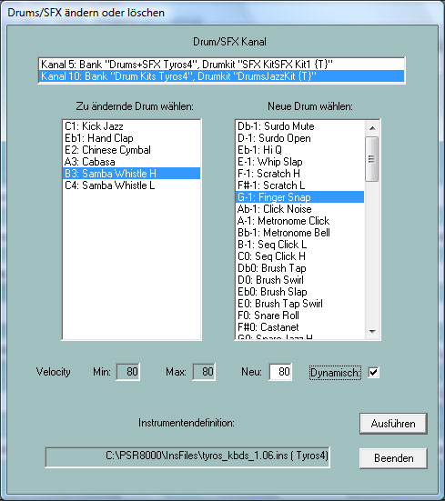

Drums/SFX im Dialog bearbeiten

Taste "Drums/SFX" - "Drums/SFX (Dialog)"

Damit die Drum- oder SFX-Noten mit ihren Namen angezeigt werden können, muss eine Instrumentendefinition angemeldet werden – siehe Abschnitt Revoicing. Ist keine Instrumentendefinition vorhanden, kann das Bearbeiten von Drum-Instrumenten praktisch mit den Drum-Listen der Datalist des Keyboards durchgeführt werden.

Im obersten Eingabefeld werden alle Kanäle angezeigt, die mit Drum- und SFX-Kits belegt sind. Nach Anklicken des gewünschten Kanals werden in dem linken unteren Eingabefenster alle auf diesem Kanal benutzten Drums/SFX angezeigt; das rechte Fenster enthält dann alle zulässigen Drums/SFX.; ohne eine Instrumentendefinition alle 128 Notenwerte. Durch Anklicken einer Drum/SFX im linken und rechten Fenster wird die gewünschte Änderung gekennzeichnet. Im Beispiel sollen also alle Side Kick Stereo-Noten durch Brush Tap Stereo ersetzt werden. Will man nur die Velocity einer Drum/SFX ändern, muss diese Drum/SFX sowohl links als auch rechts angeklickt werden. Ist "Dynamisch" angewählt worden, bleibt der dynamische Verlauf der ursprünglichen Velocity erhalten; anderenfalls wird fest der bei "Neu" angegebene Wert verwendet. Die im rechten Fenster angeklickte Drum- bzw. SFX-Note wird zum Test abgespielt. Die Drum/SFX-Note wird gelöscht, wenn sie nur im linken Fenster angewählt wird.

Drums/SFX anhand einer Dateivorlage bearbeiten

Taste "Drums/SFX" - "Drums/SFX (Drumfile)"

Mit dieser Funktion lassen sich einige oder alle Drum/SFX-Noten von Perkussions- oder SFX-Kanälen von MIDI-Dateien nach Vorgabe durch den Benutzer durch andere Noten ersetzen oder löschen. Hierfür muss der Benutzer vorher eine Vorlage, ein sog. Drumfile, bereitstellen. Dieses File enthält die Informationen, welche Drums bearbeitet werden sollen.

Beispiele von Drumfiles

=================================================
Drumfile für drei Drums (alle Drumkanäle, alle Drumkits)

[start drumlist]

C#-1 : D-1 ; Surdo Mute : Surdo Open
E0 : F0 ; Brush Tap Swirl : Snare Roll
C3 : C#3 ; Bongo H : Bongo L

[end list]
=================================================

=================================================
Drumfile für drei Drums (nur Drumkanal 9, alle Drumkits)

[start drumlist]

chan 9

C#-1 : D-1 ; Surdo Mute : Surdo Open
E0 : F0 ; Brush Tap Swirl : Snare Roll
C3 : C#3 ; Bongo H : Bongo L
[end list]
=================================================

=================================================
- Drumnoten ändern mit und ohne Einschränkung auf spezielle Drumkits
- Drumnoten löschen mit und ohne Einschränkung auf spezielle Drumkits
- Drumnoten doppeln

[start drumlist]
; hier Einschränkung auf einen bestimmten Drumkanal möglich,
; Beispiel: Einfügen der Zeile chan 9

#127-0-82 :: D-1 : Db-1 ; nur in Live!Brush Kit: alle D-1 in Db-1 ändern
#127-0-86 :: Eb-1 : G-1 ; nur in Live!Studio Kit: alle Eb-1 in G-1 ändern
C2 : G2 ; in allen Kits: alle C2 in G2 ändern
#127-0-16 :: C : - ; nur in Rock Kit: alle C löschen
F4 : - ; in allen Kits: alle F4 löschen
C#1 : + C#1 ; in allen Kits: Doppeln der selben Note auf dem gleichen Tick
Db5 : + D5 ; in allen Kits: Doppeln von Db5 und Ersetzen der gedoppelten
; Note durch D5
#127-0-86 :: Db5 : + D5 ; nur in Live!Studio Kit: Doppeln von Db5 und Ersetzen
; der gedoppelten Note durch D5
#127-0-82 :: C#1 : + C#1 ; nur in Live!Brush Kit: Doppeln der selben Note
; auf dem gleichen Tick
[end list]
=================================================

Die Drum-Zuordnungen werden eingeleitet durch die Zeile [start drumlist] und durch [end list] abgeschlossen. Der Text, der davor oder dahinter eingetragen ist, wird als Kommentar bewertet. Texte hinter ';' sind ebenfalls Kommentar. Drums wird durch Bezeichner der Drum-Noten festgelegt. Links vom ':' wird die zu ersetzende Drum und rechts die neue Drum spezifiziert.

Die Drum-Noten muss der Benutzer anhand der Liste der Drum-Instrumente der Datalist des betreffenden Keyboards ermitteln.

Die Bearbeitung von SFX-Noten verläuft genauso.

Diese Funktion kann sowohl im Einzel- als auch im Stapel-Betrieb eingesetzt werden. Im Stapel-Betrieb darf vorher keine MIDI-Datei geladen werden. In diesem Fall muss nach Aktivierung der Funktion das Drumfile, ein Quell- und ein Ziel-Ordner festgelegt werden. Es werden alle MIDI-Dateien des Quell-Ordners bearbeitet und unter gleichem Namen im Ziel-Ordner gespeichert.

14. Midikanäle bearbeiten
Taste "Kanäle bearbeiten"

Mit dieser Funktion wird die Gesamtheit aller Events manipuliert, die einem Kanal zugeordnet sind. Dazu gehören neben den Standard MIDI Events (Noten, Controller usw.) speziell auch DSP-SysEx-Events, die sich ausschließlich auf den Kanal beziehen.

Mit "Kanal löschen" werden alle Events des unter "Quelle" festgelegten Kanals gelöscht.

Mit "Kanäle vertauschen" werden alle Events der unter "Quelle" und "Ziel" festgelegten Kanäle ausgetauscht.

Mit "Kanal ausschneiden und einfügen" werden alle Events des Quell-Kanals in den Zielkanal kopiert.
Der Quell-Kanal und alle vorher im Zielkanal enthaltenen Events werden dabei gelöscht.

"Kanal doppeln" wird entsprechend durchgeführt, die Events des Quell-Kanals bleiben aber erhalten.
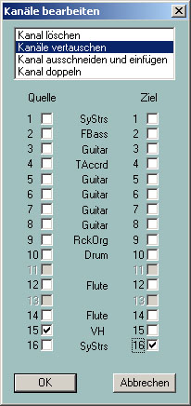
Im abgebildeten Beispiel wird der Vocal Harmony Kanal 15 mit dem Strings-Kanal 16 vertauscht.

Hinweis: Beim Doppeln eines Kanals, dem Insertion-Effekte zugeordnet werden, werden für den neuen Kanal keine Insertion-Effekte angelegt, da der betreffende Effekt-Block (Nummer des DSP's) nicht mehrfach verwendet werden kann. Wird für den neuen Kanal trotzdem ein Insertion-Effekt gewünscht, muss dieser durch Bearbeiten der mit der Funktion "SysEx ein/auslesen" erzeugten Datei eingefügt werden.

15. SysEx ein/auslesen

SysEx sind spezielle MIDI-Events, mit denen Sonderfunktionen erzielt werden. Bei den hier erwähnten SysEx handelt es sich um die YAMAHA-spezifischen XG-SysEx, mit denen die DSP's zur Erzeugung von Klangeffekten angesteuert werden.

Zur sinnvollen Anwendung dieser PSRUTI-Funktion muss der Anwender gewisse Basiskenntnisse der Effektprogrammierung mitbringen. Er sollte auch mit den Möglichkeiten des Programms SysEditor vertraut sein. Näheres dazu im Text.

SysEx auslesen
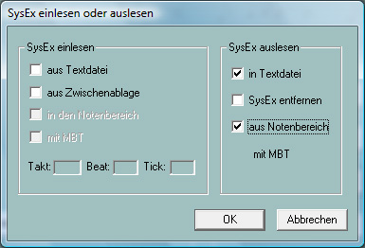
Hiermit werden werden die in einer MIDI-Datei enthaltenen System-Exclusive-Events (SysEx) ausgelesen und in einer Textdatei protokolliert. Neben der Folge von Bytes in üblicher Hexadezimaldarstellung (F0.....F7) enthält das Protokoll - soweit bekannt - zu jedem SysEx auch dessen Bedeutung.

Unter Einstellungen - "XG Effektdefinition" kann eine sogenannte "SysEditor XG Effektdaten Datei" (Dateierweiterung .4xg) geladen werden, in der für einige Keyboards die modellspezifischen Bedeutungen abgelegt sind. Ohne Verwendung dieser Datei werden die für das Modell Tyros gültigen Texte protokolliert.

Das Auslesen erfolgt wahlweise aus zwei Bereichen: Entweder werden alle vor der ersten Noten abgelegten SysEx ausgelesen oder es werden alle hinter der ersten Note abgelegten SysEx ausgelesen. Im zweiten Fall muss "aus Notenbereich" angehakt werden. Auf Wunsch werden gleichzeitig die SysEx aus der MIDI-Quelle entfernt.

In Abhängigkeit vom auszulesenden Bereich werden unterschiedlich aufgebaute Protokolldateien angelegt.

Beispiel 1: SysEx-Protokoll beim Auslesen aus dem Bereich vor der ersten Note

PSRUTI SysEx-Protocol
File: C:\Songs\SysExDemo.mid

[start sysexlist]

F0 7E 7F 09 01 F7 ; Turn General Midi System On
F0 43 10 4C 00 00 7E 00 F7 ; (XG) XG System On
F0 43 10 4C 02 01 00 01 11 F7 ; (XG) Reverb Type Hall 3
F0 43 10 4C 02 01 20 42 10 F7 ; (XG) Chorus Type Chorus 3
F0 43 10 4C 02 01 40 4B 08 F7 ; (XG) Variation Type St Amp 3
F0 43 10 4C 02 01 42 00 18 F7 ; (XG) Variation Drive 24
F0 43 10 4C 02 01 46 00 2A F7 ; (XG) Variation LPF Cutoff 2,5kHz
F0 43 10 4C 02 01 58 26 F7 ; (XG) Send Variation to Reverb 38
F0 43 10 4C 02 01 59 0C F7 ; (XG) Send Variation to Chorus 12
F0 43 10 4C 02 01 5A 01 F7 ; (XG) Variation Connection: System
F0 43 10 4C 03 00 00 01 11 F7 ; (XG) Insertion Type, Eff. Block 1, Hall 3
F0 43 10 4C 03 00 0B 2E F7 ; (XG) Insertion Eff. Block 1, Dry/Wet D18>W
F0 43 10 4C 03 00 0C 00 F7 ; (XG) Insertion Part, Eff. Block 1, Part 1
F0 43 10 4C 08 00 76 10 F7 ; (XG) Multi Part, Part 1 EQ BASS frequ. 118 [Hz]
F0 43 10 4C 08 00 77 2F F7 ; (XG) Multi Part, Part1 EQ TREBLE frequ. 10316[Hz]
F0 43 10 4C 08 00 20 00 F7 ; (XG) Multi Part, Part 1 MW LFO PMod Depth 0
F0 43 10 4C 08 00 22 18 F7 ; (XG) Multi Part, Part 1 MW LFO AMod Depth 24
F0 43 10 4C 08 00 04 00 F7 ; (XG) Multi Part, Part 1 Rcv Channel 1

[end list]

Beispiel 2: SysEx-Protokoll beim Auslesen aus dem Notenbereich

PSRUTI SysEx-Protocol
File: C:\Songs\SysExDemo.mid

[start sysexlist mbt]

004:01:000 F0 43 10 4C 03 00 00 01 11 F7 ; (XG) Insertion Type, Eff. Block 1, Hall 3
004:01:005 F0 43 10 4C 03 00 0B 1E F7 ; (XG) Insertion Eff. Block 1, Dry/Wet D34>W
004:01:010 F0 43 10 4C 03 00 0C 00 F7 ; (XG) Insertion Part, Eff. Block 1, Part 1

[end list]

Im Unterschied zum Beispiel 1 enthält dieses Protokoll zusätzlich noch MBT-Positionsangaben (Measure:Beat:Tick).

Zwischen [start sysexlist] bzw. [start sysexlist mbt] und [end list] befinden sich zeilenweise die SysEx-Zeichenfolgen und daran anschließende Kommentare. Beim Editieren muss die Struktur einer SysEx-Datei eingehalten werden, wobei aber die Kommentare vor [start sysexlist] bzw. [start sysexlist mbt], hinter den Strichpunkten und nach [end list] fehlen dürfen.

Die Protokoll-Dateien können später, evtl. nach Durchführung von Korrekturen, wieder gemäß dem folgenden Unterabschnitt "SysEx einlesen" eingelesen werden. Dabei ist der vorgebene Aufbau einzuhalten. Im PSRUTI-Protokoll werden DSP-Nummern als Effektblock-Nummern bezeichnet. Bei der Verwendung von Effektblöcken ist darauf zu achten, dass das Keyboard die entsprechenden DSP's auch zur Verfügung stellt.

SysEx einlesen

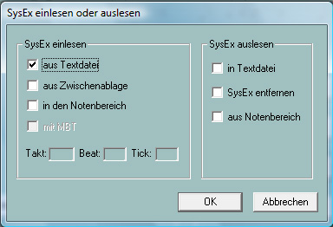
Die SysEx-Events einer durch "SysEx auslesen" oder mit anderen Mitteln erzeugten SysEx-Datei werden mit dieser Funktion ausgewertet und in die MIDI-Datei eingefügt.

Das Einfügen erfolgt wahlweise in zwei Bereiche der MIDI-Datei.

Einfügen in den Bereich vor der ersten Note.

In diesem Fall wird "in den Notenbereich" nicht angehakt. Die SysEx-Events werden im Anschluss an evtl. vorhandene SysEx-Events, aber vor den ersten Noten-Events eingefügt. Es können nur Protokoll-Dateien ohne MBT-Information oder SysEx-Folgen aus der Zwischenablage verwendet werden.

Das Freeware Excel-Programm SysEditor von Rainer Martin und Volker Zimmer generiert aus Benutzereingaben eine Sequenz von SysEx-Events zur Steuerung von Effekten für Voices and Vocal Harmony und kopiert sie in die Zwischenablage von Windows. PSRUTI übernimmt die SysEx aus der Zwischenablage und setzt sie in die MIDI-Datei ein.

Einfügen in den Notenbereich.

Jetzt muss "in den Notenbereich" angehakt werden. Die SysExe werden entweder aus einer von PSRUTI erzeugten Protokolldatei oder aus der Zwischenablage entnommen. Dabei werden zwei Fälle unterschieden:

Fall 1: SysEx-Events aus der Zwischenablage oder Protokolldatei ohne MBT-Information.
In den Feldern Takt, Beat und Tick muss der Anwender eine Position festlegen, ab der die SysEx in Abständen von 5 Ticks eingefügt werden sollen. Die voreingestellte Positionsangabe kennzeichnet die erste Note; unterhalb ist das Einfügen nicht möglich.

Fall 2: SysEx-Events aus einer MBT-Protokolldatei.
Die SysEx werden an den in der Protokolldatei angegebenen Positionen eingefügt.

16. Einzähler
Taste "Einzähler"

Viele MIDI-Dateien starten mit einem Einzähler (Englisch: Count In). Normalerweise besteht er beim 4/4-Takt aus sechs Drum-Noten (1,-,2,-,1,2,3,4) zur Vorgabe des Tempos für den korrekten Einsatz anderer Instrumente.

PSRUTI kann Einzähler einfügen und entfernen. Beim Einfügen werden zwei Takte oder wahlweise ein Takt für Drumnoten eingeschoben. Die Tonstärke (Velocity) und das Drum-Instrument können dabei vorgegeben werden. Außerdem ist die Ablage auf jeden Beat möglich. Beim Entfernen werden nach Möglichkeit alle Einzählertakte gelöscht.

PSRUTI erkennt einen Einzähler an folgenden Eigenschaften:
- Die Drumnoten liegen vor der ersten Melodienote.
- Die Drum-Noten haben beginnend mit der ersten Note einen einheitlichen Notenwert.
- Die Drum-Noten liegen auf oder in der unmittelbaren Umgebung von Beats.

Der Einzähler ist beendet, wenn entweder die nächste Note eine Melodienote ist, einen anderen Notenwert hat oder nicht in unmittelbarer Nähe eines Beats liegt-

Die Funktion "Einzähler" kann sowohl im Einzel- als auch im Stapel-Betrieb eingesetzt werden. Im Stapel-Betrieb darf vorher keine MIDI-Datei geladen werden. In diesem Fall muss nach Aktivierung der Funktion ein Quell- und ein Ziel-Ordner festgelegt werden. Es werden alle MIDI-Dateien des Quell-Ordners bearbeitet und unter gleichem Namen im Ziel-Ordner gespeichert.

17. Expression <-> Main Volume

Taste "Volume" - "Expression <-> Main Volume"

In MIDI-Dateien werden entweder die Controller Events Nr. 11 Expression oder Nr. 7 Main Volume für Fade In oder Out verwendet.

Es kann eine Methode in die andere überführt werden. Dabei wird die Lautstärke und der Klangcharakter nicht verändert.

Die Funktion kann sowohl im Einzel- als auch im Stapel-Betrieb eingesetzt werden. Im Stapel-Betrieb darf vorher keine MIDI-Datei geladen werden. In diesem Fall muss nach Aktivierung der Funktion ein Quell- und ein Ziel-Ordner festgelegt werden. Es werden alle MIDI-Dateien des Quell-Ordners bearbeitet und unter gleichem Namen im Ziel-Ordner gespeichert.

18. Verschiedenes

Songname, Komponist und Texter

Taste "Extras" (Kurzanwahl "E" oder "e") - "Songname..."

Hiermit kann der Name des Songs, des Komponisten und des Texters festgelegt, geändert oder gelöscht werden.

Der Songname wird als Standard MIDI-Event sowie, wie die Angaben bei Komponist und Texter, als XF-Text-Event abgelegt. Damit werden diese Namen auch im Lyric-Display des Keyboards dargestellt.

Copyright

Taste "Extras" (Kurzanwahl "E" oder "e") - "Copyright"

Mit dieser Funktion kann die Zeichenfolge des Copyright-Events eingefügt, verändert oder gelöscht werden. Der Copyright-Text darf bis zu 512 Zeichen enthalten, die auf maximal 119 Zeilen mit jeweils bis zu 64 Zeichen verteilt sein können. Der Copyright-Text wird vor dem Abspielen einer MIDI-Datei im Lyric-Display der Keyboards angezeigt. Das PSRUTI-Eingabefenster wurde an die Darstellung auf dem Tyros angepasst. Im Play-Fenster von PSRUTI wird nur eine, möglicherweise verkürzte Zeile ausgegeben.

Score

Taste "Extras" (Kurzanwahl "E" oder "e") - "Score"

Die Taste eröffnet den Zugang zu drei unterschiedlichen Funktionen.

1. Score Kanal

Auf einigen YAMAHA-Keyboards können im Score-Display die gerade abgespielten Noten zusammen mit den Akkorden und dem Liedtext dargestellt werden. Hierzu müssen ein oder zwei bestimmte MIDI-Kanäle festgelegt werden, die die Noten der Melodie-Stimme (Right) und der linken Hand (Left) enthalten. Bei Anwahl von --- kommt die betreffende Stimme nicht zur Anzeige. Da die MIDI-Datei-Hersteller unterschiedliche Kanäle verwenden, können mit dieser Funktion die geeigneten Kanäle festgelegt und die betreffenden Events in die MIDI-Datei eingefügt werden. Man muss sich dann beim Abspielen der MIDI-Datei nicht mehr darum kümmern.

Die Funktion kann sowohl im Einzel- als auch im Stapel-Betrieb eingesetzt werden. Im Stapel-Betrieb darf vorher keine MIDI-Datei geladen werden. In diesem Fall müssen nach Aktivierung der Funktion die gewünschten Einstellungen, ein Quell- und ein Ziel-Ordner festgelegt werden. Es werden alle MIDI-Dateien des Quell-Ordners bearbeitet und unter gleichem Namen im Ziel-Ordner gespeichert. Es ist zu beachten, dass im Stapelbetrieb für alle MIDI-Dateien die gleichen Score-Kanäle festgelegt werden! MIDI-Dateien, für die unbelegte oder Drum-Kanäle eingestellt werden, werden nicht bearbeitet.

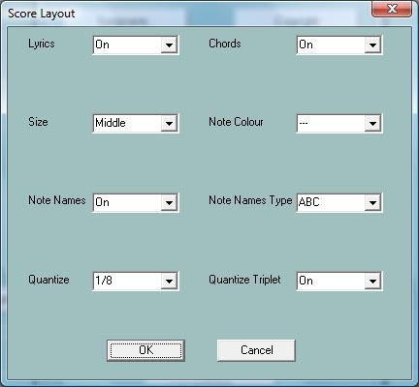
2. Score Layout

Mit dieser Funktion wird das Aussehen (Layout) des Score-
fensters durch Verwendung bestimmter Score SysEx-Events (siehe
Datalist) im MIDI-File festgelegt. Mit der Eingabe von "---" wird
das betreffende Event nicht abgelegt bzw. gelöscht. Die Auswirkung
entspricht den Einstellungen am Keyboard.

Hinweis: Die Festlegung auf einen bestimmten Typ der Noten.
Names setzt voraus, dass "Note Names" mit On eingeschaltet
wird. Entsprechend ist "Quantize Triplet" (Triplet = Triole) nur
wirksam, wenn mit "Quantize" ein Notenwert eingestellt wird.

Score Layout kann sowohl im Einzel- als auch im Stapel-Betrieb eingesetzt werden. Im Stapel-Betrieb darf vorher keine MIDI-Datei geladen werden. In diesem Fall müssen nach Aktivierung der Funktion die gewünschten Anpassungen, ein Quell- und ein Ziel-Ordner festgelegt werden. Es werden alle MIDI-Dateien des Quell-Ordners bearbeitet und unter gleichem Namen im Ziel-Ordner gespeichert.

3. Scorenoten optimieren

Taste "Extras" (Kurzanwahl "E" oder "e") - "Scorenoten optimieren"

Die Noten eines normalen Melodiekanals sind in den meisten Fällen nicht optimal für eine Anzeige im Scorefenster geeignet. Aus diesem Grunde verwenden Midifile-Hersteller zur Score-Anzeige einen eigenen Kanal mit speziellen für die Notendarstellung optimierten Noten. Die Velocity (Anschlagstärke) der Noten ist dort so niedrig eingestellt ist, dass sie nicht wiedergegeben werden.

Wenn die MIDI-Datei einen geeigneten Melodiekanal enthält, der im Scorefenster angezeigt werden soll, wird folgende Vorgehensweise empfohlen:

1. Den Midikanal mit "Kanäle bearbeiten" auf einen freien Midikanal kopieren.
2. Mit dem "Velocity Compressor" die Velocity des neuen Kanals auf 1 heruntersetzen.
Hinweis: Durch die niedrige Velocity weist PSRUTI die Voice VH an. Das ist aber ohne weitere Bedeutung.
3. Evtl. vorher die Startzeiten den Noten geeignet quantisieren
4. Die vorliegende Funktion "Scorenoten optimieren" durchführen.
5. Den neuen Scorekanal mit der Funktion "Score Kanal" festlegen.

Damit werden alle Noten soweit verlängert, dass im Score kaum noch Pausenzeichen vorhanden sind, wodurch die Lesbarkeit verbessert wird. Vor längeren Pausen werden jedoch die davor liegenden Noten nur maximal um die angegebene Notenlänge verlängert.

Vocal Harmony (Vocoder)

Taste "Extras" (Kurzanwahl "E" oder "e") - "Vocal Harmony"

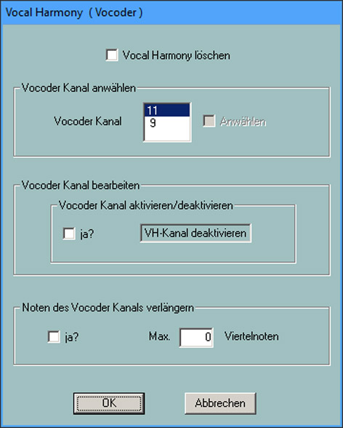

Diese Funktion eröffnet zwei unterschiedliche Bearbeitungen des Vocoder Kanals.

1. Löschen von Vocal Harmony sowie Anwählen, Aktivieren, Deaktivieren eines Vocoder Kanals

Vor der Bearbeitung von Vocoder Einstellungen müssen zunächst alle eventuell vorhandenen Vocal Harmony Events gelöscht werden. Außerdem muss ein geeigneter Vocoder Kanal vorhanden und angewählt werden.

PSRUTI erkennt potentielle Vocoder Kanäle an der bei MIDI-Datei-Herstellern normalerweise üblichen niedrigen Anschlagstärke (Velocity). Die bewirkt, dass die Lautstärke praktisch Null ist und damit den Gesang nicht stört. Megavoice-Kanäle sind wegen der zusätzlichen Effektnoten nicht geeignet. Es ist außerdem zu beachten, dass bei Orgel-Voices die Lautstärke durch die Velocity nicht beeinflusst wird.
Mit der Aktivierung ist die Vocoder Funktion eingeschaltet, kann aber nachträglich auch abgeschaltet (deaktiviert) werden.

Neben dieser Eigenschaft müssen spezielle SysEx-Events vorhanden sein, durch die die Vocoder-Funktion dem Kanal zugeordnet wird. PSRUTI fügt sie mit der Aktivierung im Bereich vor den Noten ein. Das Belegen der Vocoder Funktion mit Vocoder Typen wie z.B. MenChoir wird ebenso wie die Zurordnung von Effekten von PSRUTI nicht unterstützt.

Durch die Aktivierung des Vocoder Kanals werden weitere SysEx-Events vor und innerhalb des Notenbereichs eingefügt. Dadurch wird die Vocal Harmony Taste am Keyboard beim Abspielen automatisch eingeschaltet und zum Abschluss wieder ausgeschaltet.

In obigen Beispiel ist der Kanal 11 schon als aktivierter VH Kanal festgelegt worden, denn er kann nur gelöscht oder auch nur deaktiviert werden. Beim Löschen von Vocal Harmony werden alle diese SysEx-Events entfernt.

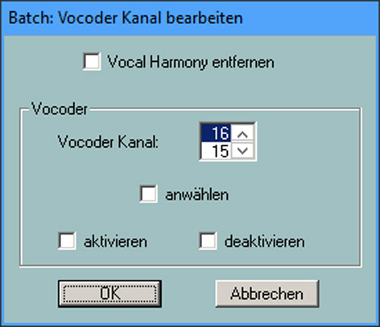
2. Bearbeiten des Vocoder-Kanals im Stapelbetrieb.

Die Funktion kann sowohl im Einzel- als auch im Stapel-Betrieb eingesetzt werden. Im Stapel-Betrieb darf vorher keine MIDI-Datei geladen werden. In diesem Fall muss nach Aufruf und Anwahl der gewünschten Funktionen ein Quell- und ein Ziel-Ordner festgelegt werden. Es werden alle MIDI-Dateien des Quell-Ordners bearbeitet und unter gleichem Namen im Ziel-Ordner gespeichert. Es ist zu
beachten, dass für alle MIDI-Dateien des Ordners der angewählte Kanal ein VH-Kanal ist und die ausgewählte Funktion auch sinnvoll ist. Trifft das für einzelne MIDI-Dateien nicht zu, werden diese nicht bearbeitet.
Durch „Vocal Harmony entfernen“ werden unabhängig vom Vocal Harmony Typ sämtliche Events gelöscht.

3. Verlängern der Noten eines Vocoder-Kanals

Vocoder-Kanäle, die der Anwender aus normalen Melodiekanälen erstellt hat, haben häufig zu kurze Noten. Dadurch wird der Gesang zu früh abgebrochen. Durch die vorliegende Funktion werden die Noten verlängert, so dass sie im Normalfall vier Ticks vor der nächsten Note enden. Bei größeren Pausen werden die davor liegenden Noten jedoch nur um die angegebene Anzahl von Viertelnoten verlängert. Bei Eingabe von 0 (Viertelnoten) werden nur die gebundenen Noten um vier Ticks verkürzt; alle anderen Noten behalten ihre Längen.

Hinweis: Die Anwendung dieser Funktion auf von kommerziellen Herstellern programmierten Vocoder-Kanälen ist im allgemeinen nicht zu empfehlen.

Quickstart

Taste "Extras" (Kurzanwahl "E" oder "e") - "Quickstart"

Enthält eine MIDI-Datei ein Quickstart-Event, so wird das Keyboard schon beim Anwählen der MIDI-Datei für das Abspielen vorbereitet. Das Abspielen erfolgt dann nicht mehr verzögert, sondern unmittelbar nach Betätigen der Starttaste. Mit dieser Funktion kann ein Quickstart-Event eingefügt oder ein vorhandener Quickstart gelöscht werden.

Keyboard Events löschen

Taste "Extras" (Kurzanwahl "E" oder "e") - "Keyboard Events löschen"

Beim Aufnehmen (Recording) von MIDI-Dateien und bei einer Bearbeitung mit dem Song Creator am Keyboard werden gelegentlich MIDI-Events eingefügt, die für das Live-Spiel die Voiceparts (Left, Right1,...) sowie den Style und die Styleparts einstellen. Das ist am Keyboard auch dadurch erkennbar, dass beim Abspielen der MIDI-Dateien am Keyboard die entsprechenden LEDs aufleuchten. Mit dieser Funktion kann die Belegung der Voices (Meta-Event Keyboard Voice) oder der Styleparts (Style SysEx) verhindert werden, indem die betreffenden Events entfernt werden. Zusätzlich können die Events Lyrics Bitmap, Score Start Bar, Phrase Mark (zusammen mit Max Phrase Mark), Guide Track Flag, SysEx Guide und alle Sprung-Marker gelöscht werden.

Diese Funktion kann sowohl im Einzel- als auch im Stapel-Betrieb eingesetzt werden. Im Stapel-Betrieb darf vorher keine MIDI-Datei geladen werden. In diesem Fall muss, nach Auswahl der zu löschtenden Eventtypen, ein Quell- und ein Ziel-Ordner festgelegt werden. Es werden alle MIDI-Dateien des Quell-Ordners bearbeitet und unter gleichem Namen im Ziel-Ordner gespeichert.

Kurze Noten löschen

Taste "Extras" (Kurzanwahl "E" oder "e") - "Kurze Noten löschen"

Gelegentlich findet man in MIDI-Dateien Noten, die zu kurz sind und deshalb gelöscht werden sollten. Im Beispiel ist das bei den Kanälen 11, 12 und 14 der Fall. Mit der folgenden Einstellung werden alle Noten dieser Kanäle (einschließlich) einer Länge von 5 Ticks gelöscht. Drum-Noten haben in vielen Fällen eine sinnvolle Länge von 1 Tick; diese können daher nicht angewählt werden.

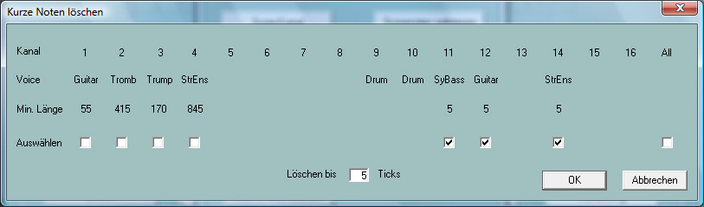

Noten quantisieren

Taste "Extras" (Kurzanwahl "E" oder "e") - "Noten quantisieren"

Die Funktion "Noten Quantisieren" richtet Noten eines Kanals an einem gleichmäßigen Timing-Raster aus.
Das Raster ist von 1 (ganze Note) in verschiedenen Stufen bis 1/64 (vierundsechzigstel Note) einstellbar. Bei Anwahl eines Kanals wird ein Raster vorgeschlagen, das sich an der kürzesten Note des Kanals orientiert.
Wahlweise können die Notenlängen und/oder die Startzeiten quantisiert werden.

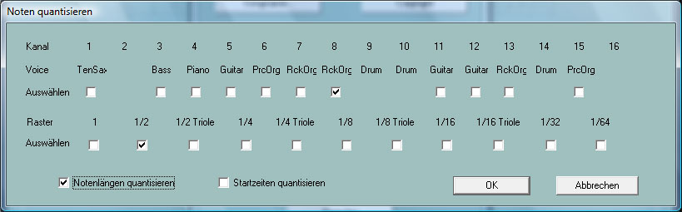

Notenlängen ändern

Taste "Extras" (Kurzanwahl "E" oder "e") - "Notenlängen ändern"

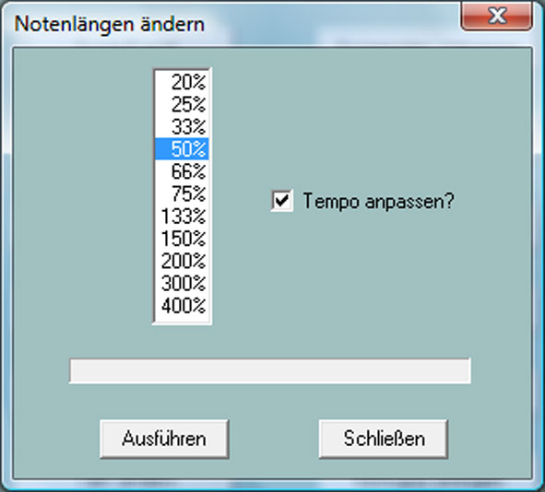
Mit dieser Funktion können die Noten aller Kanäle verlängert oder verkürzt werden. Alle MIDI Events werden dabei neu positioniert.

Beispiel:

Mit der Auswahl 50% werden alle Notenlängen halbiert. Damit werden z.B. Viertelnoten in Achtelnoten und Sechzehntelnoten in 32tel-Noten umgewandelt. Durch die Verschiebung aller Events wird dabei die Gesamtlänge der MIDI Datei halbiert. Um zu verhindern, dass die Abspielzeit ebenfalls halbiert wird, kann gefordert werden, dass das Tempo entsprechend angepasst wird.

Hinweis: Diese Funktion verändert nicht den Takt. Damit werden z.B. acht Viertelnoten von zwei 4/4 Takten nach einer Halbierung in einem 4/4-Takt abgelegt. Normalerweise muss der Original-Takt anschließend geeignet verändert werden - Siehe die Funktion "Takt ändern".

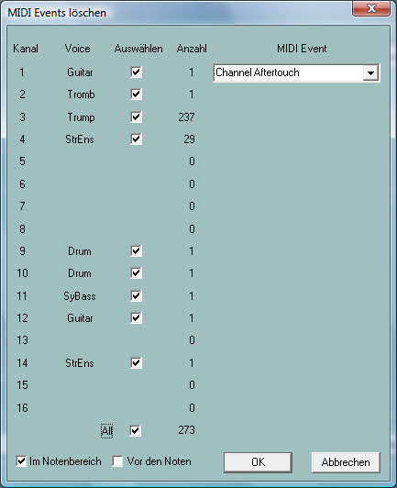
MIDI Events löschen

Taste "Extras" (Kurzanwahl "E" oder "e") - "MIDI Events löschen"

Mit dieser Funktion können Events entfernt werden, die bei der Wiedergabe am Keyboard unter Umständen störende Auswirkungen haben. Hierzu
zählen beispielsweise "Channel Aftertouch" und "Controller 84 Portamento Control" . Es kann auch der Fall vorliegen, dass in der MIDI-Datei Events vorhanden sind, die auf fremden Klangerzeugern bestimmte Auswirkungen haben, unter General MIDI (GM) aber undefiniert sind.

In diesem Beispiel werden sämtliche, d.h. 273, im Notenbereich enthaltene Channel Aftertouch Events entfernt.

Klickspur einfügen

Taste "Extras" (Kurzanwahl "E" oder "e") - "Klickspur einfügen"

Unter einer Klickspur versteht man die Nachbildung eines Metronoms durch geeignete Schlagzeug-Instrumente (Drums) auf einem dafür vorgesehenen MIDI-Kanal.

Bei PSRUTI wird dazu der Kanal 10 und das Drumkit "Standard Kit 1" verwendet. Es werden zwei Klicktypen verwendet: Der Taktgeber auf dem ersten Schlag jedes Takts und die Klicks auf den weiteren Beats. Vor dem Einrichten der Klickspur müssen in Kanal 10 alle Noten entfernt werden. Bei PSRUTI geschieht das durch Löschen des Kanals (Kanäle bearbeiten). Falls man nicht auf die Schlagzeugbegleitung verzichten will, müssen die MIDI Events von Kanal 10 vorher auf einen freien Kanal umkopiert werden (Kanal ausschneiden und einfügen).

Beim Einrichten der Klickspur können Lautstärke (Main Volume), die zu verwendenden Drums sowie deren Velocity (Anschlagstärke) festgelegt werden.

Die Klickspur wird ohne Einzähler angelegt. Bei Bedarf kann dieser nachträglich noch eingefügt werden. Kanal 10 kann danach wie ein normaler Schlagzeugkanal mit anderen PSRUTI - Funktionen bearbeitet werden.

Takt ändern

Taste "Extras" (Kurzanwahl "E" oder "e") - "Takt ändern"

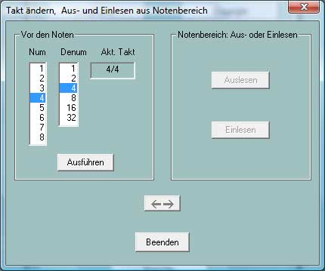
Das Fenster besteht aus zwei Bereichen, die über die Taste mit
den zwei Pfeilen umgeschaltet werden. Im Bereich
"Vor den Noten" kann der Takt zum Beispiel von 4/4 auf 3/4
verändert werden. Hier wird aber nur das erste Taktevent des
Files bearbeitet, d.h. die Funktion wirkt nicht auf
Taktwechsel innerhalb des Notenbereichs.

Im rechten Teil des Fensters werden alle Taktevents
des Notenbereichs in eine frei wählbare Textdatei ausgelesen
oder aus einer entsprechenden Datei in den
Notenbereich eingelesen.

Wenn die Einträge bearbeitet (geändert, gelöscht oder
neue zugefügt) werden, kann die Textdatei nach Abspeichern wieder eingelesen werden. Damit werden die Veränderungen wirksam.

Die Textdatei hat einen speziellen Aufbau:

============================================
PSRUTI Time-Protocol
File: C:\Users\Heiko\Desktop\test.mid
(Beispiel für ein Midifile mit 3 Taktevents im Notenbereich)

[start timelist mbt]

004:01:000 2/4
010:01:000 3/4
020:01:000 6/8

[end list]
============================================

19. Einstellungen

Taste "Einstellungen"

Hierunter werden alle PSRUTI-Parameter (PSRUTI-Setup) belegt, die auch nach jedem Neustart von PSRUTI wieder verwendet werden.

Festlegung des MIDI Ports für die Klangausgabe

Taste "MIDI"

Diese Funktion wird ausführlich im Abschnitt "Abspielen sowie Recording von Akkorden und Liedtext" beschrieben.

Anwahl einer geeigneten Instrumentendefinition

Taste "Instrumentendefinition"

Diese Funktion wird ausführlich im Abschnitt "Revoicing" - "Standard Revoicing" beschrieben.

Anwahl einer SysEditor XG Effektdaten Datei

Taste "XG Effektdefinition"

Diese Funktion wird ausführlich im Abschnitt "SysEx ein- und auslesen" - "SysEx auslesen" beschrieben.

Aufbau von Fill-Lyrics festlegen

Taste "Fill-Lyrics"

Diese Funktion wird ausführlich im Abschnitt "Fill-Lyrics global definieren" beschrieben.

Weitere Parameter

Taste "Spezielle Einstellungen"

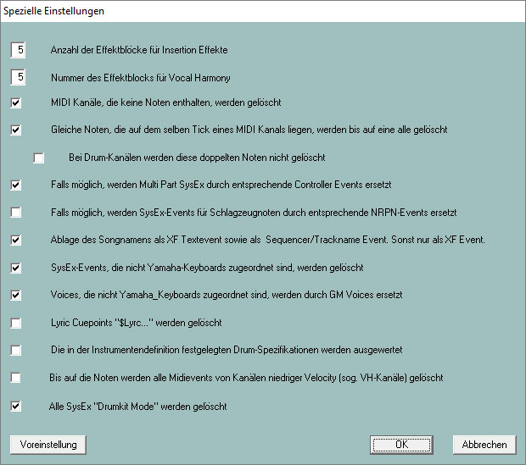
Die hierunter einstellbaren Parameter betreffen besondere Eigenschaften, die für die meisten Anwender nicht von Bedeutung sind und nur dann verändert werden sollten, wenn man sich über die Konsequenzen im Klaren ist.

Anzahl der Effektblöcke für Insertion Effekte

Nummer des Effektblocks für Vocal Harmony
Siehe die Ausführungen im Abschnitt "Effekt-Blöcke und Blocknummern" .

Midikanäle, die keine Noten haben, werden gelöscht.

In diesem Fall werden alle Events gelöscht, die sich auf diese Kanäle beziehen. Es gibt jedoch Fälle, wo z.B. spezielle Controller-Events zum Schalten externer Geräte verwendet werden. In solchen Fällen sollte man den Haken herausnehmen.

Gleiche Noten, die auf einem Tick eines MIDI Kanals liegen, werden alle bis auf eine gelöscht.

Diese Situationen treten gelegentlich beim Einspielen von Songs am Keyboard auf; in diesem Fall sind es Fehler. Es gibt aber Fälle, wo solche doppelten Noten bewusst eingesetzt werden; insbesondere bei Schlagzeugkanälen. In diesem Fall kann das Löschen verhindert werden.

Falls möglich, werden MultiPart SysEx durch entsprechende Controller Events ersetzt.

MultiPart SysEx haben zwar eine allgemeinere Funktionalität als entsprechende Controller, was aber in Midfiles praktisch nie ausgenutzt wird. Controller Events haben den Vorteil, dass sie mit PSRUTI bearbeitet werden und auch der Einsatz von Sequenzern erheblich einfacher ist.

Falls möglich werden SysEx für Schlagzeugnoten durch entsprechende NRPN Events ersetzt.

Es gibt Programme zum Bearbeiten von Midifiles, die Effekte einzelner Schlagzeugnoten durch NRPN realisieren. Will man das Midifile damit weiter bearbeiten, kann es sinnvoll sein, die Einstellung anzuhaken.

Ablage des Songnamens als XF Textevent sowie als Sequenzer/Trackname Event. Sonst nur als XF Event.

XF Songname Events werden von den Keyboards ausgewertet; Sequenzer nur das Trackname Event. Es kann Situationen geben, wo nur das XF Event sinnvoll ist.

SysEx Events, die nicht Yamaha Keyboards zugeordnet sind, werden gelöscht.

Voices, die nicht Yamaha Keyboards zugeordnet sind, werden durch GM Voices ersetzt.

Diese Eigenschaften sind sinnvoll, wenn das Abspielen des Midifile nur auf Yamaha Keyboards durchgeführt wird. Beim Koppeln mit herstellerfremden Klangerzeugern kann es zweckmäßig sein, das Löschen der SysEx Events und die Anpassung an GM Voices zu verhindern.

Lyric Cuepoints "$Lyrc..." werden gelöscht.

Siehe hierzu den Abschnitt "Lyrics Offset festlegen" unter "Lyrics verschieben". Bei entferntem Haken fügt PSRUTI implizit ein Cuepoint-Events mit dem Offset 0 Ticks ein. Da viele Keyboardmodelle in diesem Fall trotzdem fehlerhafterweise die Lyrics verschieben, hat es sich gezeigt, dass die Events besser gelöscht werden sollten. Möglicherweise erwarten jedoch ältere Keyboards für eine korrekte Liedtextausgabe das von PSRUTI implizit eingefügte Event.

Die in der Instrumentendefinition festgelegten Drum-Spezifikationen werden ausgewertet.

Siehe hierzu das Kapitel "PSRUTI mit MIDI-Dateien für Keyboards anderer Hersteller" im Anhang.

Bis auf die Noten werden alle Midievents von Kanälen niedriger Velocity (sog. VH-Kanäle) gelöscht

Die Vocoder- und Score-Funktionen der Yamaha Keyboards werten nur die Notenevents aus. Externe Vocoder und andere Geräte werden jedoch gelegentlich über spezielle Midievents gesteuert.

Alle SysEx „Drumkit Mode“ werden gelöscht

Es handelt sich hierbei um das SysExe "F0 43 10 4C 08 <channel> 07 <partmode> F7", mit dem z.B. max. drei unterschiedliche Drumkits auf drei Kanälen möglich sind – siehe Datalist. Da sich bei manchen Keyboardmodellen negative Auswirkungen zeigen, werden sie laut Voreinstellung von PSRUTI entfernt.

20. Anhang

Voicenamen und Instrumentendefinition

Unter Verwendung einer für das Keyboard vorgesehenen Instrumentendefinitionsdatei, ist es möglich, über die im Keyboard verwendeten Voicenamen zu revoicen. Das Eingeben der Zahlen MSB, LSB und der Voicenummer ist damit nicht mehr erforderlich. Zusätzlich zeigt PSRUTI beim Bearbeiten von Drums die im Keyboard verwenden Drum-Namen der einzelnen Drumkits an.
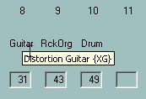
PSRUTI stellt in einigen Programmfenstern , z.B. Controller und Velocity Compressor, die Voicenamen in Kurzform dar, die sich an GM orientieren.
Bei Verwendung einer Instrumentendefinition wird beim Überfahren der Kurzbezeichnungen mit dem Mauscursor der korrekte Name aus der Instrumentendefinition angezeigt.

Die bei PSRUTI verwendeten Instrumentendefinitionsdateien, Dateierweiterung .ins, wurden für die Sequenzer Cakewalk und Sonar entwickelt. Diese Dateien wurden zum größten Teil von Benutzern hergestellt. Es ist, falls nötig, zu empfehlen, im Internet nach diesen Dateien zu suchen. Einige Instrumentendefinitionen für Yamaha-Keyboards können von der Homepage heruntergeladen werden: Downloads - CW Ins-Files.

Die für das Keyboard passende Instrumentendefinition wird "Einstellungen" - "Instrumentendefinition" festgelegt. Die einmal eingestellte Definition wird auch nach Neustart von PSRUTI wieder aktiviert.

PSRUTI mit MIDI-Dateien für Keyboards anderer Hersteller

PSRUTI ist vornehmlich auf die Bearbeitung von Yamaha XG MIDI-Dateien spezialisiert. Das Programm stellt Funktionen bereit, deren Anwendung bei herstellerfremden Keyboards keinen Sinn macht. Hierzu zählt z.B. die Verwendung von XF-Akkorden, XG-Effekten und das Voicefile-Revoicing. Andererseits ist die Bearbeitung der meisten anderen Eigenschaften auch für fremde MIDI-Dateien möglich. Dabei ist aber folgendes zu beachten:

Unter Einstellungen - Spezielle Einstellungen muss das Löschen von SysEx-Events, die nicht Yamaha-Keyboards zugeordnet sind, verhindert werden. Außerdem dürfen Voices, die nicht von Yamaha-Keyboards verwendet werden, nicht durch GM-Voices ersetzt werden.
In vielen Instrumentendefinitionen sind für die Drum- und auch SFX-Kits die Namen der Schlagzeuginstrumente verzeichnet. Da PSRUTI bei fremden MIDI-Dateien nicht wissen kann, hinter welcher Voice sich Kits verbergen, sollten in den Instrumentendefinitionen die Drumkits und SFX-Kits über Drum-Anweisungen festgelegt werden - Siehe der Artikel "Das Format von Cakewalk Instrumentendefinitionsdateien" auf meiner Homepage unter Articles - German. Sind diese Bedingungen erfüllt und ist unter "Spezielle Einstellungen" das entsprechende Häkchen gesetzt, ist auch das Bearbeiten von fremden Drum- und SFX-Kits problemlos und komfortabel durchführbar.

Stapel- bzw. Batchbetrieb

Einige Funktionen von PSRUTI können im Stapelbetrieb für alle in einem Ordner abgelegten MIDI-Dateien bearbeitet werden:

- Eigenschaften von MIDI-Dateien protokollieren (Midifile Daten)
- XG Optimierung
- Master Volume
- Revoicing mit Revoicefile
- Liedtext mit Akkorden protokollieren (Drucken)
- Einzähler löschen oder einfügen
- Fill-Lyrics einfügen
- Expression <-> Main Volume
- Vocal Harmony bearbeiten
- Keyboard Events löschen
- Drums anhand eines Drumfiles ändern
- GM Konvertierung
- Score Kanäle festlegen
- Score Layout ändern

Zur Anwendung einer dieser Funktionen im Stapelbetrieb darf nach dem Start von PSRUTI keine MIDI-Datei geladen werden. Im anschließenden Dialog muss ein Quellordner angegeben werden, der sämtliche zu bearbeitende MIDI-Dateien enthält und ein Zielordner, in dem die MIDI-Dateien nach der Bearbeitung abgelegt werden sollen. Wenn erforderlich, werden vom Anwender noch Parameter angefragt. Ein laufender Batch kann durch erneutem Click auf die Funktionstaste abgebrochen werden.

Die Datei psruti.ini

Die Datei psruti.ini ist eine unter "Dokumente" abgelegte Textdatei. Eine schon vorhandene Datei wird bei einer Neuinstallation von PSRUTI nicht überschrieben. Wenn sie noch nicht existiert, wird sie beim erstmaligen Start von PSRUTI erstellt. Die Datei wird über die Funktion "Einstellungen" angepasst. psruti.ini wird bei jedem neuen Start als Voreinstellung der Funktionen ausgewertet.

21. Installation und Deinstallation

PSRUTI wird als Datei psrutixxx_setup.zip geliefert. Dabei ist xxx ein Versionskennzeichen, z. B. 817 für die Version 8.17. Wählen Sie auf ihrem PC einen Ordner und entpacken Sie alle Dateien in diesen Ordner.

psruti_germ.pdf Benutzerbeschreibung deutsch (dieser Text)
psruti_eng.pdf Benutzerbeschreibung englisch
psrutixxx-setup.exe Installationsdatei für PSRUTI Version x.xx

Mit dem Start der Installationsdatei wird PSRUTI unter Windows installiert. Eine vorhandene Version muss vorher nicht gelöscht werden.

Es ist zu empfehlen, das Programm-Icon auf dem Desktop abzulegen zu lassen. Siehe "Laden und Speichern von MIDI-Dateien".

Der Programm-Ordner enthält folgende Dateien:

psruti.exe Programmdatei
HP_midifile.dll Programmbibliothek zum Bearbeiten von MIDI-Dateien,
siehe http://www.heikoplate.de/hpm
psruti_res_eng.dll Resources für die englische Sprache
psruti_res_germ.dll Resources für die deutsche Sprache
psruti_eng.pdf Hilfedatei Englisch
psruti_germ.pdf Hilfedatei Deutsch

PSRUTI wird mit den Windows-Deinstallations-Funktionen entfernt. Die im Ordner "Dokumente" abgelegte Datei psruti.ini (siehe oben) wird bei der Deinstallation nicht gelöscht.

22. Abschlussbemerkungen

PSRUTI ist Freeware und darf im Internet nur von der folgenden Adresse bezogen werden:

hpmusic http://www.heikoplate.de/mambo

Die öffentliche Bereitstellung auf anderen Homepages oder auf Datenträgern kommerzieller Unternehmen ist nur nach Rücksprache zulässig.

Ich würde mich aber freuen, wenn Sie meine Arbeit durch eine kleine finanzielle Anerkennung würdigen.

Mein Konto:

Kontoinhaber Heiko Plate
Kontonr. 24115875
BLZ 690 500 01
Bank "Sparkasse Bodensee", Germany
IBAN DE92690500010024115875
SWIFT-BIC SOLADES1KNZ

Bei Fehlern des Programms sowie bei Schäden, die durch das Programm verursacht werden, besteht weder eine Verpflichtung zur Behebung noch jegliche Haftung.

Der Verfasser ist an Kommentaren und an jedem fehlerhaften Verhalten von PSRUTI interessiert und bittet dann um eine Benachrichtigung über Contact der Homepage

hpmusic: http://www.heikoplate.de/mambo/

Ende

